минобрнауки россии
федеральное государственное бюджетное
образовательное учреждение высшего образования
«ЧЕРЕПОВЕЦКИЙ ГОСУДАРСТВЕННЫЙ УНИВЕРСИТЕТ»

Институт (факультет) | Институт Информационных Технологий
Кафедра | Математического и Программного Обеспечения ЭВМ

КУРСОВАЯ РАБОТА

по дисциплине C#-программирование

на тему | Разработка программного обеспечения на языке C#

Выполнил студент группы
1ПИб-02-2оп-23
направление подготовки (специальности)
09.03.04, Программная инженерия
шифр, наименование
Кринкин Олег Алексеевич
фамилия, имя, отчество

Руководитель
Шаханов Никита Иванович
фамилия, имя, отчество
доцент
должность

Дата представления работы
«__13__»_______июня _____2026 г.
Заключение о допуске к защите
Оценка _______________, _______________
количество баллов
Подпись преподавателя_________________

Череповец, 2026
Год

Оглавление
Введение 3
1. Изучение и описание предметной области 5
2. Постановка задачи 8
3. Логическое проектирование 11
3.1. Слой доступа к данным 11
3.2. Алгоритм подбора соперника 13
3.3. Процесс регистрации 14
3.4. Архитектура приложения 15
4. Физическое проектирование 17
4.1. Основные модули программы 17
4.2. Выбор структур данных 18
5. Проектирование интерфейса 30
6. Тестирование программы 33
Заключение 36
Список литературы 37
Приложение 1. Техническое задание 39
Приложение 2. Текст программы 46
Приложение 3. Руководство пользователя 69

Введение
Современный пользователь привык к тому, что любимые ему развлечения доступны с любого устройства и в любой момент. Шахматы — одна из самых старых и одновременно одна из самых востребованных интеллектуальных игр, и за последние годы она прочно переехала из клубов и парков в интернет. Платформы вроде Lichess, Chess.com и chess24 собирают многомиллионную аудиторию, объединяя игроков всех уровней и предлагая как мгновенную партию против случайного соперника, так и игру против шахматного искусственного интеллекта (ИИ).
C# — объектно-ориентированный язык программирования общего назначения от компании Microsoft. Он применяется как для разработки настольных приложений и Web-сервисов, так и для разработки игр (Unity), мобильных приложений и серверной логики корпоративных систем [7]. Богатая экосистема платформы .NET, наличие готовых средств для работы с базами данных, сетевых протоколов и фреймворков реального времени делают C# естественным выбором для проекта, в котором сервер и клиент должны обмениваться сообщениями с минимальной задержкой.
Темой курсовой работы является разработка Web-приложения на языке C# для игры в шахматы онлайн. Приложение поддерживает игру двух пользователей друг с другом через матчмейкинг, игру одного пользователя против встроенного ИИ, серверный игровой таймер, систему рейтингов и таблицу лидеров.
Разработка приложения проводилась в команде из 8 человек:
- Мурашов Глеб (группа 1ПИб-02-2оп-23) – тимлид;
- Калинин Иван (группа 1ПИб-02-2оп-23) – FullStack - разработчик.
- Кринкин Олег (группа 1ПИб-02-2оп-23) – FullStack - разработчик;
- Савкина Юлия (группа 1ПИб-02-2оп-23) – Frontend - разработчик;
- Яичков Николай (группа 1ПИб-02-2оп-23) – Frontend - разработчик;
- Тарасов Игнат (группа 1ПИб-02-1оп-23) – Backend - разработчик;
- Гусев Александр (группа 1ПИб-02-1оп-23) – Backend - разработчик;
- Литвинов Максим (группа 1ПИб-02-1оп-23) – Тестировщик.
Лично разработаны:
- проектирование схемы базы данных и сущностей предметной области;
- настройка контекста Entity Framework Core (AppDbContext);
- система подбора соперников (матчмейкинг): очередь ожидания, поиск соперника по рейтингу;
- регистрация и аутентификация пользователей (контроллер аккаунтов, JWT, ASP.NET Identity);
- общие Web-компоненты для использования на клиентской части (кнопки, аватар, формы);
- страница профиля и его редактирования;
- проектирование архитектуры серверной части приложения.

1. Изучение и описание предметной области
Шахматы — настольная логическая игра для двух игроков, в которой каждая сторона распоряжается шестью видами фигур: королём, ферзём, двумя ладьями, двумя слонами, двумя конями и восемью пешками. Цель партии — поставить мат королю соперника, то есть создать на доске положение, при котором у короля нет ни одного допустимого хода. Правила игры стандартизированы Международной шахматной федерацией (ФИДЕ) [2].
Онлайн-шахматы — это форма игры, при которой партия ведётся между удалёнными игроками через сеть. Сервер выступает посредником: принимает ходы клиентов, проверяет их по правилам, обновляет состояние партии и доводит изменения до второго игрока. По форме доставки клиента онлайн-шахматные платформы делятся на:
- веб-приложения, запускаемые прямо в браузере без установки (Lichess, Chess.com);
- настольные клиенты для Windows / macOS / Linux;
- мобильные приложения для Android и iOS.
В рамках курсовой работы выбран формат Web-приложения, так как браузер избавляет от необходимости в установке клиента и упрощает поддержку.
Типичная функциональность онлайн-шахматной платформы:
- регистрация и аутентификация пользователей;
- поиск соперника по сети (матчмейкинг) с учётом рейтинга;
- игра против встроенного шахматного бота разной силы;
- серверная валидация ходов (защита от игроков, которые подменяли бы данные от клиента);
- игровой таймер с контролем времени и поражением по флагу;
- система рейтингов (как правило — модификация формулы Эло);
- таблица лидеров и история партий пользователя;
- возможность переподключения в активную партию после обрыва связи.
Шахматные часы — обязательный элемент онлайн-партии. В классическом варианте каждой стороне выделяется один и тот же запас времени, и тиканье часов происходит только у того игрока, который сейчас на ходу. Распространены следующие контроли времени: пуля (1 минута), блиц (3–5 минут), быстрые шахматы (10–15 минут) и классические шахматы (более 30 минут) [3]. В разработанной системе выбран контроль 15 минут на сторону без добавления.
Система рейтинга Эло, предложенная Арпадом Эло в 1960-х, используется как мерило силы игроков. После каждой партии рейтинг победителя увеличивается, рейтинг проигравшего уменьшается. Размер изменения зависит от разности рейтингов: если победил фаворит — игроки получают/теряют меньше, если победил аутсайдер — изменение крупнее. В реализации использован стандартный коэффициент K = 32, что является общепринятым значением для игроков ниже 2400 пунктов [4].
Для построения интерактивного веб-приложения с двусторонним обменом сообщениями между сервером и клиентом классической схемы HTTP-запрос/ответ недостаточно — браузер должен моментально узнавать о ходах соперника. Эту задачу решает технология SignalR. ASP.NET Core SignalR — это библиотека с открытым кодом, которая упрощает добавление веб-функций в приложения в режиме реального времени. Веб-функции в режиме реального времени позволяют серверным кодам мгновенно отправлять содержимое клиентам. Существует множество сценариев, в которых приложение ASP.NET Core может воспользоваться преимуществами SignalR: приложения, требующие обновления высокой частоты с сервера (игры, социальные сети, сайты голосования, аукционы, карты, GPS), панели мониторинга и приложения для мониторинга (информационные панели компании, мгновенные обновления продаж, оповещения о путешествиях), приложения, поддерживающие совместную работу (приложения для интерактивной доски, программное обеспечение для командных собраний), приложения, требующие уведомлений (социальные сети, электронная почта, чат, игры, оповещения о путешествиях) [5].
Для хранения данных используется PostgreSQL — реляционная СУБД с открытым исходным кодом [13].
В качестве кеша для данных, на которые приходится много запросов на чтение и мало на запись (таблица лидеров на главной странице), применяется Redis — это сверхбыстрая in-memory база данных, хранящая данные в оперативной памяти., умеющая работать со специальными структурами данных, в частности с отсортированным множеством (sorted set), идеально подходящим для таблицы лидеров [6].

2. Постановка задачи
Необходимо разработать веб-приложение для игры в шахматы со следующими требованиями.
Функциональные требования:
- регистрация и вход пользователя по логину и паролю;
- поиск соперника по сети через очередь матчмейкинга;
- игра против встроенного шахматного бота;
- отображение шахматной доски с подсветкой допустимых ходов выбранной фигуры;
- переворот доски с точки зрения каждого игрока (свои фигуры всегда снизу);
- подсветка последнего хода соперника;
- обработка превращения пешки;
- обработка рокировки и взятия на проходе;
- серверный таймер 15 минут на сторону, поражение по флагу;
- возможность предложить и принять ничью;
- расчёт изменения рейтинга после партии;
- таблица лидеров на главной странице;
- реконнект в незавершённую партию после обрыва связи.
Нефункциональные требования:
- серверная валидация всех ходов — клиент не может прислать ход в обход правил;
- защита от подмены идентичности игрока — ConnectionId соперника проверяется на каждом ходу;
- задержка между ходом и его отображением у соперника не более 200 мс при стабильной сети;
- отсутствие отображения часов и рейтинга в партии против бота, поскольку оба бессмысленны.
Технологический стек:
- ASP.NET Core — это веб-платформа с открытым исходным кодом от Microsoft для создания современных Web-приложений и служб с помощью .NET. ASP.NET расширяет платформу .NET инструментами и библиотеками, специально предназначенными для создания веб-приложений [9];
- Blazor — UI-фреймворк для создания интерактивных приложений, которые могут работать как на стороне сервера, так и на стороне клиента, на платформе .NET. В своем развитии фреймворк Blazor испытал большое влияние современных фреймворков для создания клиентских приложений - Angular, React, VueJS. В частности, это проявляется в роли компонентов при построении пользовательского интерфейса. В то же время и на стороне клиента, и на стороне сервера при определении кода в качестве языка программирования применяется C#, вместо JavaScript. А для описания визуального интерфейса используются стандартные HTML и CSS [10];
- Entity Framework Core представляет собой объектно-ориентированную, легковесную и расширяемую технологию от компании Microsoft для доступа к данным. EF Core является ORM-инструментом (object-relational mapping - отображения данных на реальные объекты). Если на физическом уровне операции происходят над таблицами, индексами, первичными и внешними ключами, но на концептуальном уровне, который предлагает Entity Framework, работа уже производится с объектами [11].
- Git — это распределённая система контроля версий. Она позволяет отслеживать изменения в файлах, координировать работу нескольких разработчиков над одним проектом и при необходимости возвращаться к предыдущим версиям кода [8];
- SignalR — это абстракция над некоторыми транспортными протоколами, которые необходимы для реализации Web-функций в реальном времени между клиентом и сервером. Web-функции в режиме реального времени — это возможность мгновенной отправки содержимого кода сервера подключенным клиентам по мере его доступности, без ожидания, пока клиент будет запрашивать новые данные [12];
- PostgreSQL — — это объектно-реляционная система управления базами данных (ORDBMS), наиболее развитая из открытых СУБД в мире. Имеет открытый исходный код и является альтернативой коммерческим базам данных. СУБД позволяет гибко управлять базами данных (БД). С ее помощью можно создавать, модифицировать или удалять записи, отправлять транзакцию — набор из нескольких последовательных запросов на особом языке запросов SQL. [13]. Используется в качестве основного хранилища данных приложения.
- Redis (Remote Dictionary Server) — это сверхбыстрая in-memory база данных, хранящая данные в оперативной памяти. Она используется не как основное хранилище, а как кэш — промежуточный слой между приложением и базой данных, позволяющий ускорить доступ к часто запрашиваемой информации. Redis поддерживает различные типы данных: строки, списки, хэши, множества, отсортированные множества и многое другое. При этом основная особенность — мгновенная скорость. Так как данные лежат в оперативной памяти, чтение и запись происходят за миллисекунды [6];
- Docker — это платформа с открытым исходным кодом для автоматизации разработки, доставки и развертывания приложений. Ее основная идея — создание стандартного и предсказуемого окружения, где приложения могут работать независимо от операционной системы или инфраструктуры. Благодаря нему можно ускорить разработку и упростить перенос приложений между окружениями [14].

3. Логическое проектирование
Логическое проектирование представляет собой этап разработки, на котором определяются основные компоненты программной системы, их обязанности, взаимосвязи и алгоритмы работы, без привязки к конкретным техническим деталям реализации. В этой работе будут рассмотрены слой доступа к данным, алгоритм подбора соперника, алгоритм регистрации аккаунта и архитектура приложения.

3.1. Слой доступа к данным
Слой доступа к данным реализован на Entity Framework Core по подходу Code First. Контекст AppDbContext описывает таблицы Accounts, Players, Stats, Matches и Avatars. Логическая структура объектов в базе представлена на рис. 1

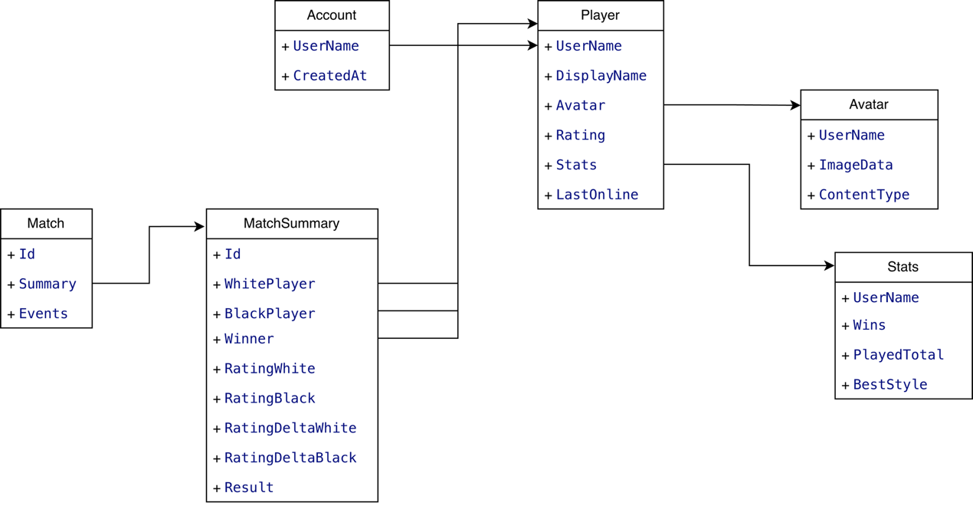
Рис. 1. Логическая структура объектов БД

Ниже описано назначение каждого поля объектов (табл. 1):
Таблица 1
Поля объектов базы данных
Наименование | Назначение
1 | 2
Account.UserName | Имя пользователя игрока/аккаунта. Первичный ключ (уникально, неизменяемо)
Account.CreatedAt | Дата и время создания аккаунта
Avatar.UserName | Имя пользователя игрока/аккаунта.
Avatar.ImageData | Аватар в виде байт
Avatar.ContentType | Информация о типе файла (MIME)
Match.Id | Идентификатор матча. Первичный ключ.
Match.Summary | Объект MatchSummary, хранящий описательную информацию о матче
Match.Event | Массив событий, произошедших в матче
MatchSummary.Id | Идентификатор матча
MatchSummary.WhitePlayer | Игрок за белых
MatchSummary.BlackPlayer | Игрок за чёрных
MatchSummary.Winner | Игрок-победитель
MatchSummary.RatingWhite | Рейтинг игрока за белых до начала матча
MatchSummary.RatingBlack | Рейтинг игрока за чёрных до начала матча
MatchSummary.RatingDeltaWhite | На сколько изменился рейтинг игрока за белых после матча
MatchSummary.RatingDeltaBlack | На сколько изменился рейтинг игрока за чёрных после матча
MatchSummary.Result | Результат матча
Player.UserName | Имя пользователя игрока/аккаунта. Первичный ключ (уникально, неизменяемо)
Player.DisplayName | Отображаемое имя (никнейм) игрока. Произвольная строка
Player.Avatar | Аватар игрока
Player.Rating | Рейтинг игрока
Player.Stats | Объект подробной статистики игрока

Таблица 1. Продолжение
1 | 2
Player.LastOnline | Дата последнего пребывания в сети
Stats.UserName | Имя пользователя игрока/аккаунта. Первичный ключ (уникально, неизменяемо)
Stats.Wins | Количество побед у игрока
Stats.PlayedTotal | Количество сыгранных матчей
Stats.BestStyle | Самое большое число рейтинга за матч

3.2. Алгоритм подбора соперника
Алгоритм подбора соперника: когда игрок нажимает «Найти игру», его запрос помещается в очередь ожидания в виде записи (ConnectionId, UserId, Rating, время). Сервис ищет в очереди соперника, чей рейтинг отличается не более чем на фиксированную величину. Если соперник найден — оба удаляются из очереди и создаётся партия; если нет — игрок остаётся в очереди. Блок-схема процесса поиска соперника представлена на рис. 2.
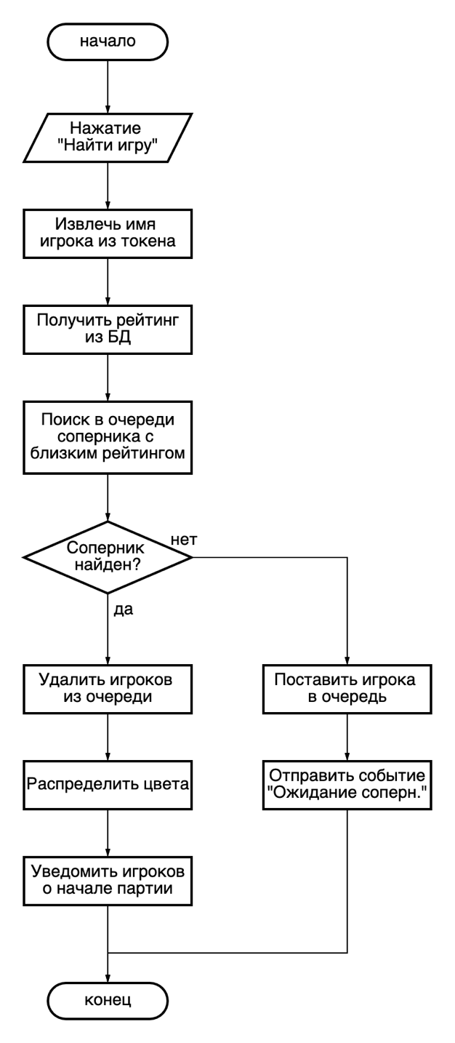
Рис. 2. Блок-схема алгоритма подбора соперника

3.3. Процесс регистрации
Алгоритм регистрации: данные формы валидируются, затем в одной транзакции создаётся учётная запись через ASP.NET Identity и связанные записи игрока и статистики. При ошибке транзакция откатывается. Аутентификация последующих запросов выполняется по JWT-токену. Блок-схема процесса регистрации и входа представлена на рис. 3.
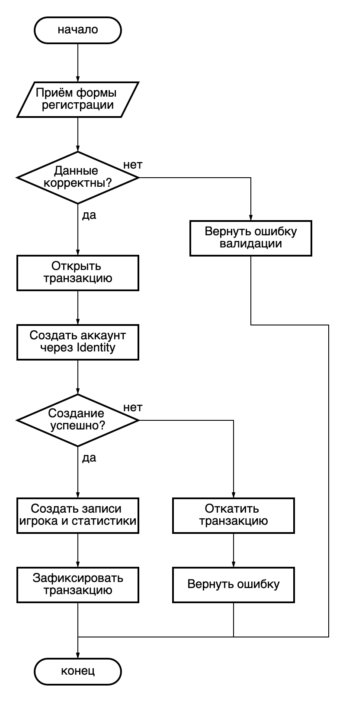
Рис. 3. Блок-схема алгоритма регистрации

3.4. Архитектура приложения
В качестве архитектуры была выбрана клиент-серверная модель. Проект был разбит на несколько частей:
- Backend – серверная обработка, хранение данных
- Frontend – статическая клиентская часть (главная страница, профиль, правила, о нас)
- Frontend.Client – динамически отрисовываемая клиентская часть (страница игры, доска, аутентификация)
- Frontend.UI-RCL – библиотека, содержащая общие компоненты между двумя частями клиента (кнопки, формы и др.).
- ChessLib – библиотека, содержащая общие типы данных интерфейсы, использующиеся как серверной частью, так и клиентом.
Среди общих типов данных были выделены многочисленные HTTP запросы, шахматная фигура и её свойства, состояние игры, игрок в таблице лидеров.
Среди общих Web-компонентов были выделены:
- ActionButton – кнопка, по нажатию на которую производится действие;
- Avatar – аватар игрока, загружающий изображение с сервера, имеет стандартное изображение, если аватар пуст;
- ContentCard – задний фон для форм и всплывающих окон;
- ErrorPopup – всплывающее уведомление об ошибке;
- LabeledInput – строка ввода данных с заголовком;
- NavItem – элемент заглавного навигационного меню.
Все эти компоненты хранят в себе собственное оформление, что гарантирует соблюдение стиля по всему приложению.

4. Физическое проектирование

4.1. Основные модули программы

В табл. 2 представлены основные модули, которые используются в описанных в разделе логического проектирования частях проекта.
Таблица 2
Модули
Наименование | Назначение
1 | 2
AppDbContext | EF Core контекст - абстракция для работы с базой данных. Предоставляет методы для добавления, изменения, удаления записей в базу, а также описывает её структуру.
AccountController | Контроллер предоставляющий интерфейс для работы с аккаунтами для клиентской части.
AccountService | Сервис, обрабатывающий информацию об аккаунтах.
MatchmakingCleanupService | Фоновый сервис очистки очереди матчмейкинга.
MatchmakingQueueService | Сервис управления очередью поиска матча: поиск соперника, постановка в очередь, выход из неё.
IUserSchema | Интерфейс схемы сущности базы данных, содержащей данные, описывающие аккаунт или пользователя. Содержит обязательный текстовый идентификатор UserName.
IDbSchema | Интерфейс схемы сущности базы данных. Содержит обязательный числовой идентификатор Id.
IEvent | Интерфейс событий. Содержит обязательные свойства Initiator и Time. Также содержит описание его реализаций для серализации их свойств в json.
IAPIService | Интерфейс сервиса, обрабатывающего информацию для контроллеров.
IMatchmakingQueueService | Интерфейс сервиса управления очередью поиска матча: поиск соперника, постановка в очередь, выход из неё.
IRequest | Интерфейс запроса к серверной части.
IRequest | Интерфейс ответа от серверной части.
Таблица 2. Продолжение
1 | 2
ActionButton | Градиентная кнопка с действием. Внутрь передаётся название этой кнопки.
Avatar | Аватар какого-либо пользователя. Загружает данные с серверной части. Если аватар не найден - отображает стандартный. Также есть возможность отображать статичную картинку в качестве аватара.
ContentCard | Карточка для оборачивания в неё контента страницы. Подходит для отображения окошек с информацией.
ErrorPopup | Компонент сообщения об ошибке. Отображает произвольный текст на красном фоне и исчезает через некоторое время.
LabeledInput | Компонент озаглавленная строка для ввода. Также имеется функция скрытия вводимой информации для паролей.
NavItem | Элемент заглавного навигационного меню
ProfileEdit | Компонент с формой редактирования профиля
AuthForm | Компонент с формой авторизации и регистрации

4.2. Выбор структур данных

Выбранные типы данных для свойств объектов в базе данных представлены на рис. 4:
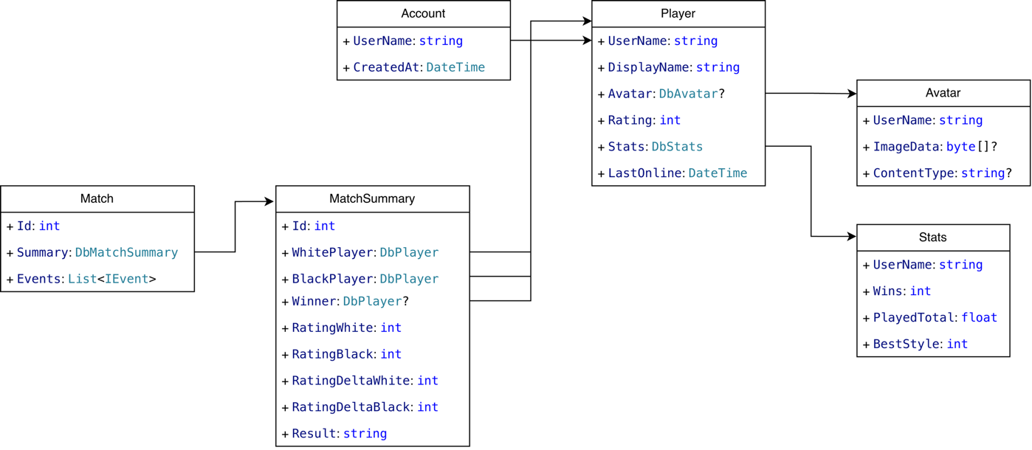
Рис. 4. Типы данных для свойств объектов в БД

Для реализации поиска матча были разработаны модули IMatchmakingQueueService, MatchmakingCleanupService и MatchmakingQueueService. В табл. 3-5 представлены поля и методы этих модулей:

Таблица 3
Поля и методы модуля IMatchmakingQueueService
Имя | Тип данных | Описание
FindMatch | Task<MatchmakingResponse> | Метод, инициализирующий поиск матча.
RemoveFromQueue | void | Метод, удаляющий игрока из очереди.
CleanupExpiredPlayers | void | Метод, удаляющий устаревшие и завершённые записи.

Таблица 4
Поля и методы модуля MatchmakingCleanupService
Имя | Тип данных | Описание
ExecuteAsync | Task | Метод, каждые 30 секунд удаляющий устаревшие записи из очереди.

Таблица 5
Поля и методы модуля MatchmakingQueueService
Имя | Тип данных | Описание
1 | 2 | 3
_matchLock | Lock | Семафор для защиты очереди
WaitTime | TimeSpan | Время ожидания в очереди
RatingTolerance | int | Диапазон поиска соперника по рангу
FindMatch | Task<MatchmakingResponse> | Метод, инициализирующий поиск матча.

Таблица 5. Продолжение
1 | 2 | 3
RemoveFromQueue | void | Метод, удаляющий игрока из очереди.
CleanupExpiredPlayers | void | Метод, удаляющий устаревшие и завершённые записи.
FindOpponent | WaitingPlayer? | Метод, ищущий возвращающий оппонента из очереди.

Для страницы профиля были разработан компонент ProfileEdit и страница Profile. В табл. 6-7 представлены поля и методы этих модулей:

Таблица 6
Поля и методы модуля ProfileEdit
Имя | Тип данных | Описание
1 | 2 | 3
Auth | AuthService | Сервис авторизации. Позволяет получить информацию о текущем игроке.
Nav | NavigationManager | Сервис, предоставляющий инструменты управления навигацией на странице.
Http | HttpClient | Клиент для работы с HTTP ответами и запросами к серверной части.
DisplayName | string | Старый никнейм игрока. Будет отображён в поле для ввода.
UserName | string | Имя пользователя (логин) пользователя. Используется для проверки авторизации.
_newName | string? | Поле для нового никнейма пользователя.
_oldPasswd | string? | Поле для введённого старого пароля.
_newPasswd | string? | Поле для введённого нового пароля.
Таблица 6. Продолжение
1 | 2 | 3
_initialized | bool | Прошла ли проверка авторизации.
_errorMessage | string? | Сообщение об ошибке. Передаётся в компонент всплывающего окна с ошибкой
OnAfterRenderAsync | Task | Переопределения обработки события после первой отрисовки компонента. Используется для обновления после проверки авторизации.
EditValue | Task | Метод для оправки запроса на изменение информации о пользователе.
EditName | Task | Обработчик нажатия на кнопку изменения никнейма.
EditPasswd | Task | Обработчик нажатия на кнопку изменения пароля.
HandleLogout | Task | Обработчик нажатия кнопки выхода из аккаунта

Таблица 7
Поля и методы модуля Profile
Имя | Тип данных | Описание
1 | 2 | 3
HttpFactory | IHttpClientFactory | Сервис для создания экземпляров HttpClient.
UserName | string | Имя пользователя (чей профиль)
_displayName | string | Никнейм пользователя
_rating | int | Рейтинг пользователя
_wins | int | Количество побед пользователя
_played | int | Количество сыгранных матчей пользователя

Таблица 7. Продолжение
1 | 2 | 3
_errorMessage | string? | Сообщение об ошибке
_dataLoaded | bool | Загружены ли данные
OnInitializedAsync | Task | Переопределения обработки события конца инициализации компонента. Используется для получения информации с серверной части.

Для реализации авторизации и регистрации были разработаны модули AccountController и AccountService. В табл. 8-10 представлены поля и методы этих модулей:
Таблица 8
Поля и методы модуля IApiService
Имя | Тип данных | Описание
CreateAsync | Task<IResponse> | Метод внесения новой информации.
GetAsync | Task<IResponse> | Метод получения информации.

Таблица 9
Поля и методы модуля AccountService
Имя | Тип данных | Описание
1 | 2 | 3
StartingRating | const int | Начальный рейтинг игрока.
CreateAsync | Task<IResponse> | Метод регистрации нового пользователя.
GetAsync | Task<IResponse> | Метод, возвращающий данные об игроке.
EditPasswdAsync | Task | Метод для изменения пароля аккаунта.
EditNameAsync | Task | Метод для изменения никнейма игрока.
LoginAsync | Task<AccountResponse> | Метод авторизации пользователя.
Таблица 9. Продолжение
1 | 2 | 3
GetAvatarAsync | Task<DbAvatar?> | Метод получения аватара пользователя.
SetAvatarAsync | Task | Метод установки нового аватара пользователя.

Таблица 10
Поля и методы модуля AccountController
Имя | Тип данных | Описание
_accountService | AccountService | Сервис для работы с аккаунтами.
RegisterPlayer | Task<IActionResult> | Метод, обрабатывающий запрос регистрации пользователя.
EditInfo | Task<IActionResult> | Метод, обрабатывающий запрос на изменение информации пользователя.
GetCurrentUser | Task<IActionResult> | Метод, возвращающий информацию о текущем пользователе из токена авторизации.
GetPlayer | Task<IActionResult> | Метод, возвращающий информацию о запрошенном пользователе.
SetAvatar | Task<IActionResult> | Метод, обрабатывающий запрос на смену аватара.
GetAvatar | Task<IActionResult> | Метод, возвращающий аватар запрошенного пользователя.

Для реализации общения серверной части с клиентов в библиотеку ChessLib были выделены общие описания запросов и ответов. В табл. 11-19 описаны их поля и типы данных.

Таблица 11
Свойства запроса AccountRequest
Имя | Тип данных | Описание
DisplayName | string | Отображаемое имя пользователя.
UserName | string | Уникальное имя пользователя.
Password | string | Новый пароль

AccountRequest описывает запрос от клиента на создание нового аккаунта.

Таблица 12
Свойства ответа AccountResponse
Имя | Тип данных | Описание
UserName | string | Уникальное имя пользователя.
DisplayName | string | Отображаемое имя пользователя.
CreatedAt | DateTime | Время создания аккаунта.

AccountResponse – ответ, приходящий от серверной части после успешного создания аккаунта.
Таблица 13
Свойства запроса EditRequest
Имя | Тип данных | Описание
NewName | string? | Новое отображаемое имя пользователя.
NewPassword | string? | Новый пароль.
OldPassword | string? | Старый пароль.

EditRequest – запрос на изменение информации на аккаунте: никнейм, пароль.

Таблица 14
Свойства запроса LoginRequest
Имя | Тип данных | Описание
Email | string? | Уникальное имя пользователя.
Password | string | Пароль пользователя.

LoginRequest – запрос на авторизацию.

Таблица 15
Свойства запроса LoginResponse
Имя | Тип данных | Описание
TokenType | string | Тип токена авторизации.
AccessToken | string | Токен авторизации.
ExpiresIn | int | Время окончания токена авторизации.
RefreshToken | string | Токен на обновление авторизации.

LoginResponse – ответ от Identity на успешный логин. Возвращает токены для авторизации.
Таблица 16
Свойства запроса PlayerRequest
Имя | Тип данных | Описание
UserName | string | Уникальное имя пользователя.

PlayerRequest – запрос на получение информации о пользователе.

Таблица 17
Свойства запроса PlayerResponse
Имя | Тип данных | Описание
1 | 2 | 3
UserName | string | Уникальное имя пользователя.
DisplayName | string | Отображаемое имя пользователя.
Таблица 17. Продолжение
1 | 2 | 3
Avatar | string? | Используется для связи с типом данных из базы данных. Всегда null.
Rating | int | Рейтинг пользователя.
Stats | StatsResponse | Подробная статистика о пользователе.
LastOnline | DateTime | Последнее посещение пользователя.

PlayerResponse – ответ от серверной части, содержащий данные о пользователе.
Таблица 18
Свойства запроса StatsRequest
Имя | Тип данных | Описание
UserName | string | Уникальное имя пользователя.

StatsRequest – запрос на получение данных о статистике пользователя.

Таблица 19
Свойства запроса StatsResponse
Имя | Тип данных | Описание
Wins | int | Количество побед пользователя.
PlayedTotal | int | Количество сыгранных матчей.
BestStyle | int | Лучший рейтинг за матч.

StatsResponse – ответ серверной части, содержащий данные о статистике игрока.

Для клиентской части в библиотеку компонентов были выделены некоторые компоненты, поля и методы которых указаны в табл. 20-25.

Таблица 20
Поля и методы компонента ActionButton
Имя | Тип данных | Описание
ChildContent | RenderFragment? | Текст кнопки. Реализован в виде вложенного компонента (повторяя синтаксис button в HTML).
Color | string? | Цвет кнопки. Значение передаётся строкой. Будет использоваться css цвет из переменной --{Color}-gradient.
Action | EventCallback | C# делегат, который будет выполнен при нажатии на кнопку. Передаётся так же, как и для button
JsAction | string? | JS лябда, которая будет выполнена при нажатии на кнопку.
ActionHandler | Task | Обработчик нажатия на кнопку для выполнения делегата.
OnInitialized | void | Метод отрисовки некоторых свойств кнопки после инициализации всех значений.

Таблица 21
Поля и методы компонента ActionButton
Имя | Тип данных | Описание
1 | 2 | 3
DefaultImage | string | Путь до изображения по умолчанию.
UserName | string? | Уникальное имя пользователя для запроса к серверной части.
Alt | string? | Подпись аватара при наведении или если он не загрузится.
Variant | string | Вариант размера аватара: "big" или "small". По умолчанию - "small". В css можно задать другие размеры вида img-avatar-{Variant}
Таблица 21. Продолжение
1 | 2 | 3
Href | string? | URL по которому будет осуществлён переход при нажатии на аватар.
AvatarAttributes | Dictionary<string, object> | Динамические HTML атрибуты аватара.
OnInitializedAsync | Task | Асинхронный метод, выполняющий загрузку аватара с серверной части после инициализации значений.

Таблица 22
Поля и методы компонента ContentCard
Имя | Тип данных | Описание
ChildContent | RenderFragment? | Элементы, которые будут переданы для обёртывания в контейнер.

Таблица 23
Поля и методы компонента ErrorPopup
Имя | Тип данных | Описание
Message | string | Сообщение, которое будет выведено при возникновении ошибки.

Таблица 24
Поля и методы компонента LabeledInput
Имя | Тип данных | Описание
1 | 2 | 3
Label | string? | Заголовок строки для ввода. Будет отображён над ней.
Type | string? | Тип вводимой информации: "text", "password", "email", ... При указании "password" будет отображена кнопка для скрытия.

Таблица 24. Продолжение
1 | 2 | 3
PlaceHolder | string? | Строка, которая будет замещать текст если ничего не введено.
Value | string? | Свойство, в которое будет записано введённое значение. Передаётся параметром @bind-Value="@Переменная"
ValueChanged | EventCallback<string?> | Событие обновления свойства Value. Обновляется также и свойство в родительском компоненте, которое было передано как Value.
_showPassword | bool | Флаг отображать ли текст пароля.
OnInputChanged | Task | Событие набора текста. Вызывает событие обновления значения свойства Value.

Таблица 25
Поля и методы компонента LabeledInput
Имя | Тип данных | Описание
ChildContent | RenderFragment? | Текст внутри элемента навигации
Icon | string | CSS путь до иконки
Href | string | Адрес, на который должен вести элемент навигации.

5. Проектирование интерфейса
Интерфейс приложения построен в виде многостраничного веб-приложения на платформе Blazor в едином тёмно-синем стиле. Основные экраны — главная страница, страница авторизации, игровая страница и профиль игрока — разработаны фронтенд-частью команды. Серверная часть, предоставляет этим экранам данные через REST API и события SignalR. Внешний вид основных экранов приложения представлен на рис. 5-6.

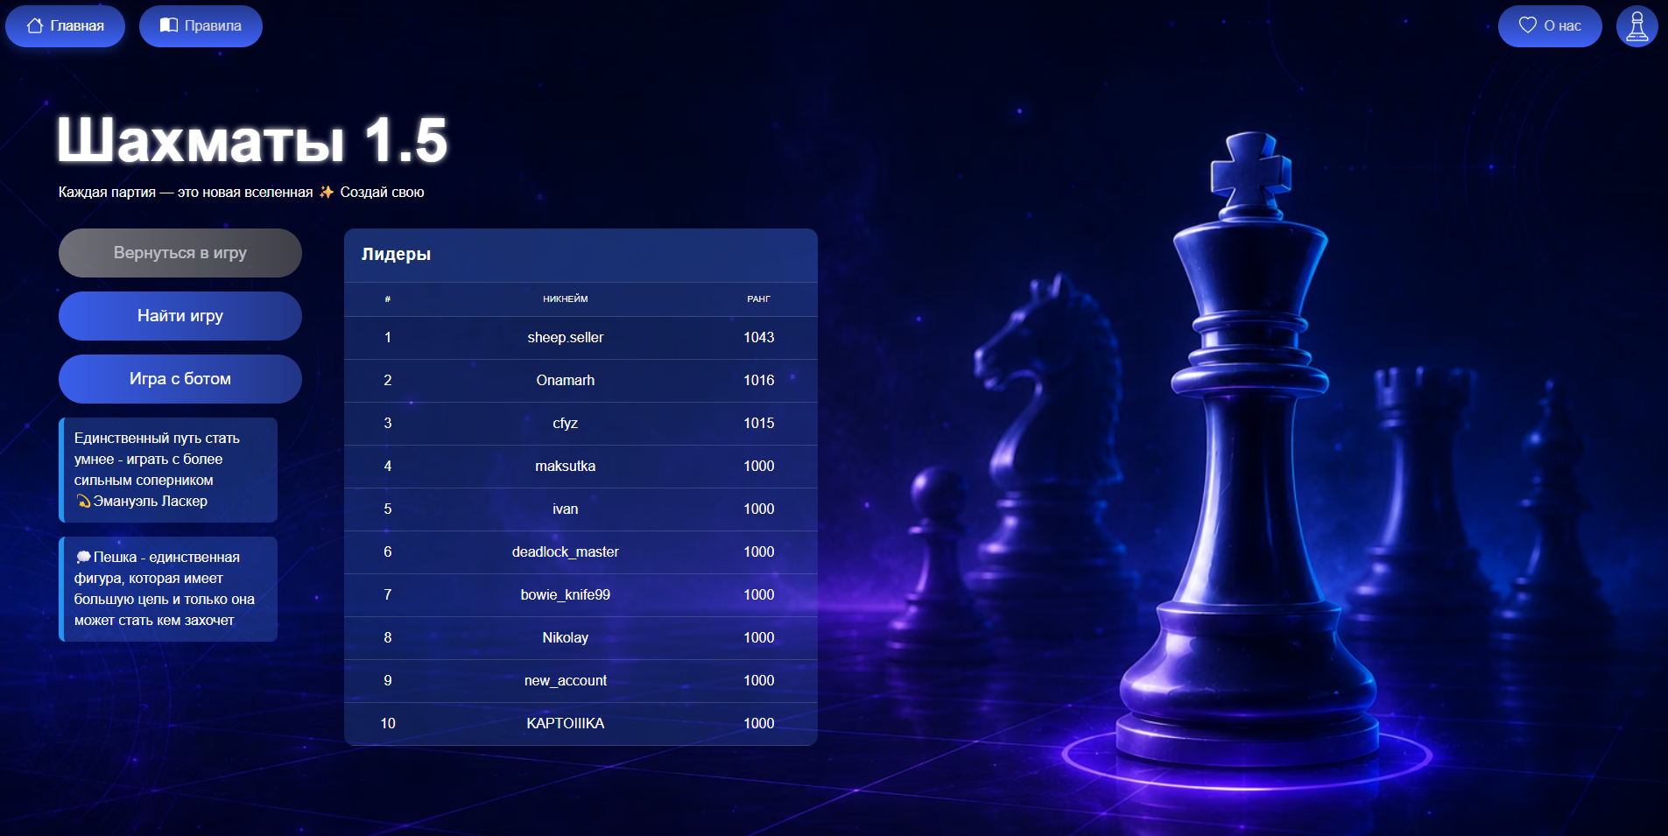
Рис. 5. Главная страница

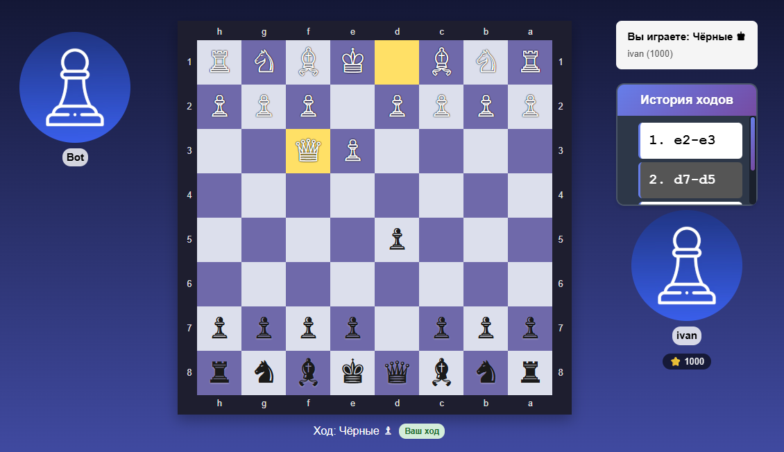
Рис. 6. Игровая страница
Страница профиля представляет собой простую карту игрока, отображающую аватар, никнейм, имя пользователя, рейтинг, количество побед и общее количество игр (рис. 7).

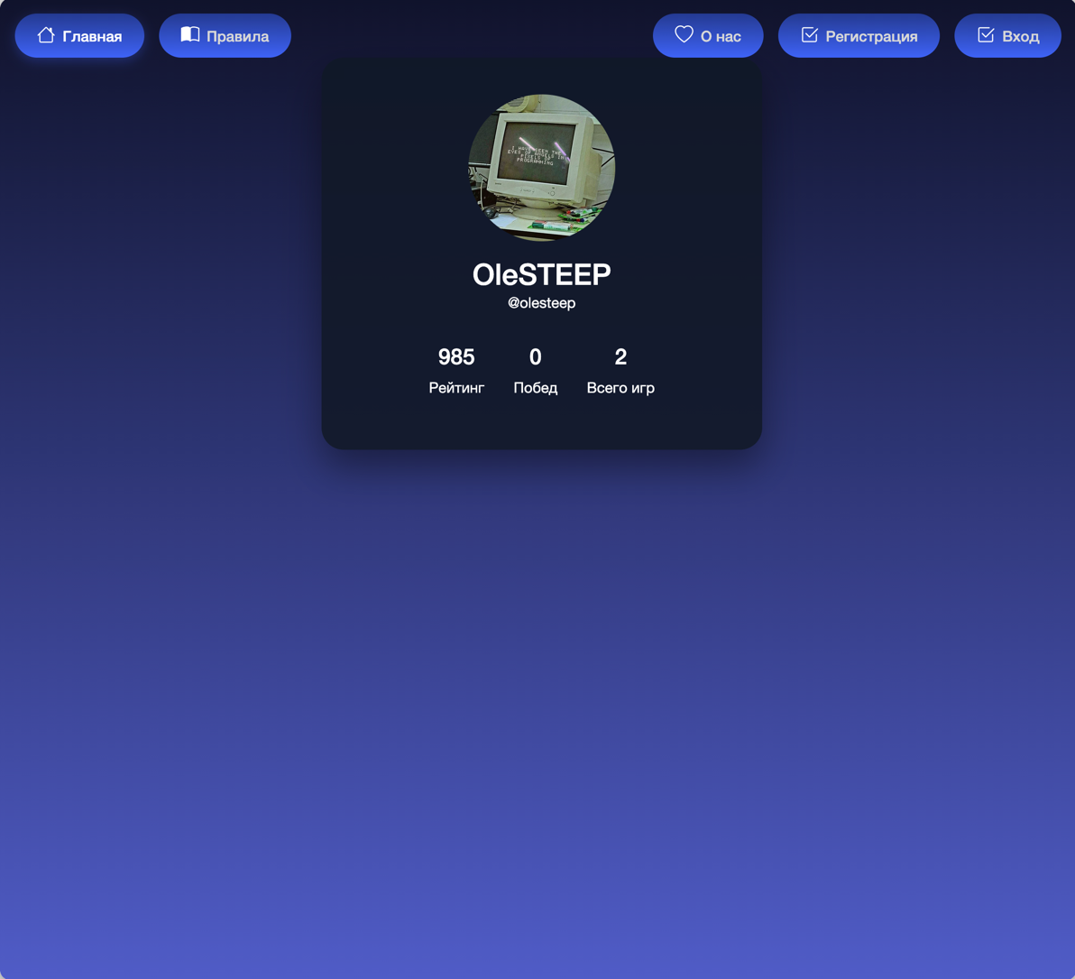
Рис. 7. Страница профиля

Страница профиля открывается по адресу /profile/[имя пользователя] (для случая на рис. 8 используется адрес /profile/olesteep).
Основными компонентами для этой страницы являются ContentCard (задний фон) и Avatar (аватар пользователя). Все остальные элементы реализованы при помощи базовых HTML тегов.
В случае если пользователь прошёл аутентификацию и просматривает свою страницу профиля, то ему становится доступна форма для изменения пользовательских данных (рис. 8).
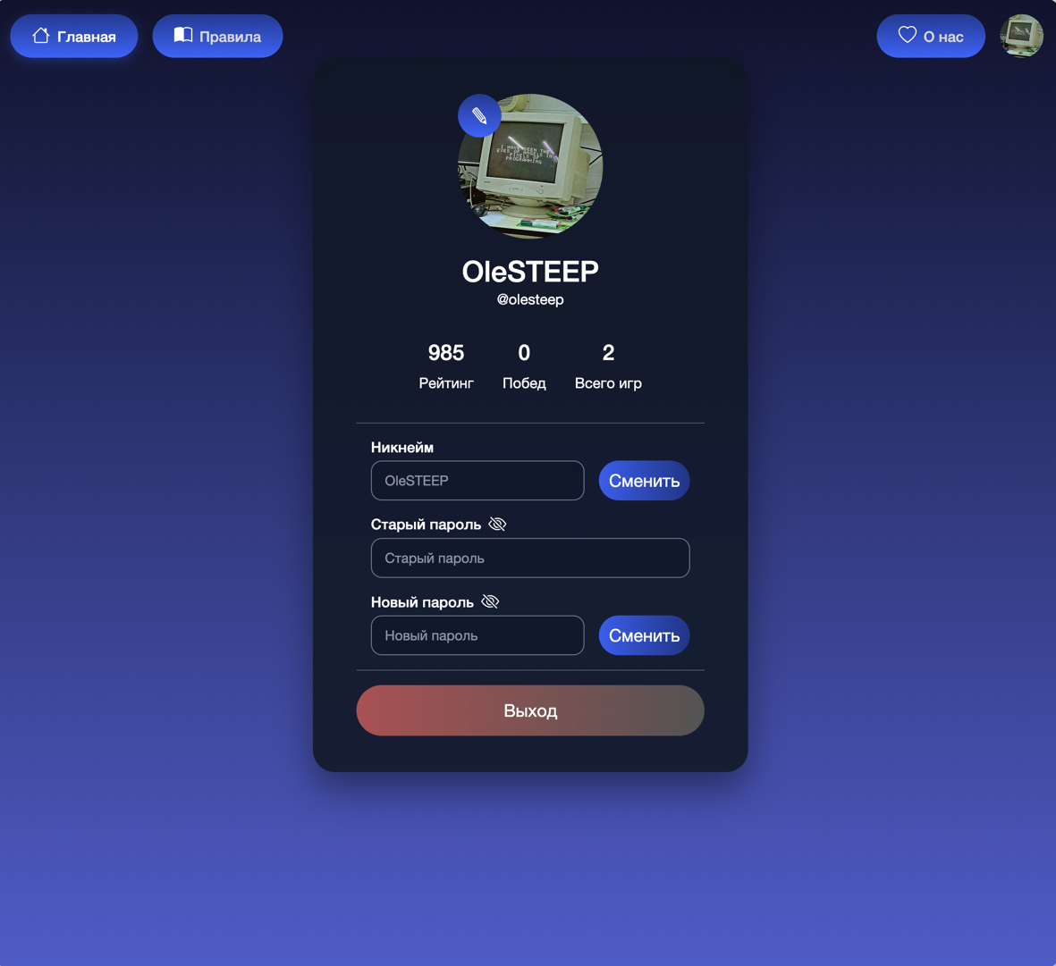
Рис. 8. Редактирование информации

Форма выполнена в виде отдельных компонентов ProfileEdit и EditableAvatar, которые проверяют авторизацию перед тем отобразить самих себя.
Небольшой аватар в правом верхнем углу, появляющийся после авторизации, перенаправляет на страницу профиля текущего пользователя.

6. Тестирование программы
Тестирование программного обеспечения – это процесс анализа, проверки и оценки программного продукта с целью выявления дефектов, проверки соответствия продукта установленным требованиям и обеспечения его качества. Оно охватывает действия по запуску программ в контролируемых условиях, наблюдению за их поведением, сравнению полученных результатов с ожидаемыми и фиксации всех несоответствий. Тестирование служит инструментом обеспечения надёжности и стабильности системы, а также помогает убедиться, что программное обеспечение соответствует функциональным и нефункциональным требованиям, удовлетворяет ожиданиям заказчика и готово к эксплуатации в реальных условиях [15].
Для проверки корректности работы программы, членом команды, отвечающим за тестирование, на протяжении разработки были проведены несколько сессий тестирования. Результаты тестирования представлены в табл. 26.
Таблица 26
Тестирование модулей
Дата | Тестируемый модуль или подпрограмма | Кто проводил тестирование | Описание теста | Результат тестирования
1 | 2 | 3 | 4 | 5
03.03.2026 | AccountController | Литвинов М. Д. | Создание аккаунта | Успех
03.03.2026 | AccountController | Литвинов М. Д. | Аутентификация в аккаунт | Ошибка возвращения токена
04.03.2026 | AccountController | Литвинов М. Д. | Аутентификация в аккаунт | Успех

Таблица 26. Продолжение
1 | 2 | 3 | 4 | 5
04.03.2026 | AccountController | Литвинов М. Д. | Получение информации о текущем пользователе | Ошибка 401 «Не авторизован»
05.03.2026 | AccountController | Литвинов М. Д. | Получение информации о текущем пользователе | Успех
06.03.2026 | MatchmakingQueueService | Литвинов М. Д. | Постановка в очередь | Успех
06.03.2026 | MatchmakingQueueService | Литвинов М. Д. | Получение соперника | Был отдан аккаунт игрока
08.03.2026 | MatchmakingQueueService | Литвинов М. Д. | Получение соперника | Успех
02.04.2026 | NavItem | Литвинов М. Д. | Переход на другую страницу | Успех
12.04.2026 | ContentCard | Литвинов М. Д. | Отображение на странице | Успех
14.04.2026 | ErrorPopup | Литвинов М. Д. | Отображение на странице | Успех
01.05.2026 | AuthForm | Литвинов М. Д. | Попытка авторизации | Успех
09.05.2026 | LabeledInput | Литвинов М. Д. | Ввод данных | Успех
09.05.2026 | LabeledInput | Литвинов М. Д. | Ввод пароля | Очистка введённого пароля после повторного скрытия
10.05.2026 | LabeledInput | Литвинов М. Д. | Ввод пароля | Успех

Таблица 26. Продолжение
1 | 2 | 3 | 4 | 5
09.05.2026 | Avatar | Литвинов М. Д. | Отображение на странице | Ошибка отображения в Chrome
09.05.2026 | Avatar | Литвинов М. Д. | Отображение на странице | Успех
18.05.2026 | ProfileEdit | Литвинов М. Д. | Отправка изменённых данных | Сервер принял запрос, но не изменил данных
18.05.2026 | ProfileEdit | Литвинов М. Д. | Отправка изменённых данных | Успех

Заключение
В ходе выполнения курсовой работы было разработано веб-приложение для игры в шахматы онлайн на языке C#. Приложение поддерживает игру двух пользователей через матчмейкинг, игру против встроенного бота на основе минимакса с альфа-бета отсечением, серверный игровой таймер 15 минут на сторону, расчёт рейтинга по формуле Эло, таблицу лидеров с кешированием в Redis и реконнект к незавершённой партии после обрыва связи.
В качестве серверной платформы выбран ASP.NET Core с реализацией обмена сообщениями через SignalR, в качестве клиентского фреймворка — Blazor. Состояние партии и валидация ходов сосредоточены на сервере, что обеспечивает защиту от клиентских модификаций. Реляционные данные хранятся в PostgreSQL, кеш топа лидеров — в Redis, всё разворачивается через docker-compose.
Разработка велась командой из 8 человек. Автор курсовой работы в роли fullstack-разработчика отвечал за проектирование и реализацию слоя доступа к данным на Entity Framework Core, систему подбора соперников (матчмейкинг), подсистему регистрации и аутентификации пользователей, архитектуру приложения и страницу профиля. Совокупный листинг этих модулей приведён в Приложении 2.

Список литературы
- Методика и организация самостоятельной работы студентов: учебно-методическое пособие / Е.В. Ершов, Л.Н. Виноградова, В.В. Селивановских [и др.]. – Череповец: ФГБОУ ВПО ЧГУ, 2015. – 243 с.
- Огай, Д. А. Шахматы богов (кингчесс). Развитие шахмат в Узбекистане / Д. А. Огай. — Текст : непосредственный // Молодой ученый. — 2021. — № 32 (374). — С. 85-90.
- Шахматные часы – skysmart [электр. ресурс]. Режим доступа: https://skysmart.ru/articles/chess/shahmatnye-chasy. Дата обращения:
- Рейтинг Эло – Chess.com [электр. ресурс]. Режим доступа: https://www.chess.com/ru/terms/reiting-elo. Дата обращения: 09.06.2026.
- Общий обзор ASP.NET Core SignalR – Microsoft Learn [электр. ресурс]. Режим доступа: https://learn.microsoft.com/ru-ru/aspnet/core/signalr/introduction?view=aspnetcore-10.0. Дата обращения:
- Что такое Redis и как использовать его для кэширования запросов в Node.js – Statuser [электр. ресурс]. Режим доступа: https://statuser.cloud/blog/chto-takoe-redis-i-kak-ispolzovat-ego-dlya-keshirovania-zaprosov-v-nodejs. Дата обращения: 09.06.2026.
- Что такое C#: обзор и примеры – Кодик [электр. ресурс]. Режим доступа: https://itcodik.com/article/chto-takoe-csharp-obzor-i-primery. Дата обращения: 09.06.2026.
- Git Guide — GitHub [электр. ресурс]. Режим доступа: https://github.com/git-guides. Дата обращения: 09.06.2026.
- Что такое ASP.NET? – Microsoft Learn [электр. ресурс]. Режим доступа: https://dotnet.microsoft.com/ru-ru/learn/aspnet/what-is-aspnet. Дата обращения: 09.06.2026.
- Введение в Blazor – Metanit [электр. ресурс]. Режим доступа: https://metanit.com/sharp/blazor/1.1.php. Дата обращения: 09.06.2026.
- Введение в Entity Framework Core – Metanit [электр. ресурс]. Режим доступа: https://metanit.com/sharp/entityframeworkcore/1.1.php. Дата обращения: 09.06.2026.
- Общие сведения о SignalR – Microsoft Learn [электр. ресурс]. Режим доступа: https://learn.microsoft.com/ru-ru/aspnet/signalr/overview/getting-started/introduction-to-signalr. Дата обращения: 10.06.2026.
- PostgreSQL – SkillFactory Media [электр. ресурс]. Режим доступа: https://blog.skillfactory.ru/glossary/postgresql/. Дата обращения: 10.06.2026.
- Docker: что это такое и как работать с контейнерами – Selectel [электр. ресурс]. Режим доступа: https://selectel.ru/blog/what-is-docker/. Дата обращения: 10.06.2026.
- Основы тестирования ПО для начинающих — Skypro [электр. ресурс]. Режим доступа: https://sky.pro/wiki/profession/osnovy-testirovaniya-po-dlya-nachinayushih/. Дата обращения: 11.06.2026.

Приложение 1
МИНОБРНАУКИ РОССИИ
Федеральное государственное бюджетное
Образовательное учреждение высшего образования
«ЧЕРЕПОВЕЦКИЙ ГОСУДАРСТВЕННЫЙ УНИВЕРСИТЕТ»

Институт информационных технологий
наименование института (факультета)
Математическое и программное обеспечение ЭВМ
^{наименование кафедры}
C#-программирование
Наименование дисциплины в соответствии с учебным планом

УТВЕРЖДАЮ
Зав. кафедрой МПО ЭВМ,
д. т. н., профессор Ершов Е. В.
« » 2026 г.

Разработка программного обеспечения на языке C#
Техническое задание на курсовую работу
Листов 8

Руководитель | Шаханов Н. И.
 | Ф.И.О. преподавателя
Исполнитель
студент | 1ПИб-02-2оп-23
 | Группа
 | Кринкин О.А.
 | Фамилия, имя, отчество

2026 год
Введение
Курсовая работа направлена на разработку веб-приложения на языке C# для игры в шахматы онлайн. Приложение позволяет двум пользователям играть партию друг с другом через систему подбора соперников, играть против встроенного шахматного бота, ведёт серверный отсчёт игрового времени, рассчитывает рейтинг игроков по формуле Эло и отображает таблицу лидеров.

1. Основания для разработки
Основанием для разработки является задание на курсовую работу по дисциплине «C#-программирование», выданное на кафедре МПО ЭВМ.
Дата утверждения: 20 февраля 2026 года.
Наименование темы разработки: «Разработка программного обеспечения на языке C#».

2. Назначение разработки
Назначением разработки является создание веб-приложения, позволяющего пользователям играть в шахматы через сеть: находить соперника, совершать ходы в реальном времени, играть против компьютерного соперника, а также отслеживать свой рейтинг и позицию в таблице лидеров.

3. Требования к программе
3.1 Требования к функциональным характеристикам
К разрабатываемой программе предъявляются следующие требования:
– программа должна обеспечивать регистрацию и вход пользователя по логину и паролю;
– программа должна реализовывать поиск соперника по сети через очередь подбора с учётом рейтинга игроков;
– программа должна предоставлять возможность игры против встроенного шахматного бота;
– программа должна отображать шахматную доску с подсветкой допустимых ходов выбранной фигуры и подсветкой последнего хода соперника;
– программа должна переворачивать доску так, чтобы фигуры игрока всегда располагались снизу;
– программа должна корректно обрабатывать специальные ходы: рокировку, взятие на проходе и превращение пешки;
– программа должна вести серверный отсчёт времени с контролем 15 минут на сторону и засчитывать поражение при истечении времени;
– программа должна предоставлять возможность предложить и принять ничью;
– программа должна рассчитывать изменение рейтинга игроков после партии по формуле Эло;
– программа должна отображать таблицу лидеров на главной странице;
– программа должна обеспечивать повторное подключение к незавершённой партии после обрыва связи.

3.2 Требования к надёжности
К разрабатываемой программе предъявляются следующие требования:
– все ходы должны проверяться на стороне сервера, исключая возможность совершения хода в обход правил;
– принадлежность хода игроку должна проверяться на каждом ходу, исключая подмену игрока;
– работа программы должна быть проверена, а результаты проверки оформлены протоколом тестирования;
– должна быть реализована корректная запись результатов партий и рейтингов в базу данных.

3.3 Условия эксплуатации
Для корректной работы программы необходимо:
– наличие устройства с современным веб-браузером (компьютер, ноутбук);
– наличие подключения к сети Интернет;
– наличие развёрнутого серверного окружения (для размещения серверной части).

3.4 Требования к составу и параметрам технических средств
Для корректной работы клиентской части программы необходимо:
– процессор с тактовой частотой не ниже 1,6 ГГц;
– оперативная память не менее 2 Гб;
– разрешение экрана не менее 1024 × 768;
– наличие мыши (или сенсорного экрана) и клавиатуры.
Для серверной части необходимо наличие среды с поддержкой контейнеризации Docker, не менее 2 Гб оперативной памяти и 4 Гб свободного места на диске.

3.5 Требования к информационной и программной совместимости
Для корректной работы программы необходимо:
– современный веб-браузер с поддержкой WebSocket (Google Chrome, Mozilla Firefox, Microsoft Edge актуальных версий);
– для серверной части — установленная платформа .NET 10 и система контейнеризации Docker.

3.6 Требования к маркировке и упаковке
Требования не предъявляются.

3.7 Требования к транспортированию и хранению
Исходный код программы должен храниться в системе контроля версий Git в удалённом репозитории.

3.8 Специальные требования
Интерфейс программы должен быть интуитивно понятным, в том числе для пользователей, не имеющих опыта игры на онлайн-шахматных платформах.

4. Требования к программной документации
4.1. Содержание расчётно-пояснительной записки
Программная документация должна содержать расчётно-пояснительную записку со следующим содержанием:
– Титульный лист;
– Оглавление;
– Введение;
– Изучение и описание предметной области;
– Постановка задачи;
– Логическое проектирование;
– Физическое проектирование;
– Проектирование интерфейса;
– Тестирование;
– Заключение;
– Список литературы;
– Приложения.
4.2. Требования к оформлению
Текстовые документы оформляются на белых листах формата А4. Поля листа: левое – 30 мм, правое – 10 мм, верхнее – 20 мм, нижнее – 20 мм. Формат текста: через полтора интервала, шрифт – Times New Roman, размер шрифта – 14, отступ первой строки абзаца – 0,75 см. Нумерация всех страниц сквозная; номер проставляется в середине верхнего поля страницы. Наименования разделов пишутся с новой страницы. Текст программы допускается оформлять моноширинным шрифтом уменьшенного размера. Разделы и подразделы нумеруются арабскими цифрами с точкой. Перечисления оформляются маркированными списками.

5. Стадии и этапы разработки
В данном пункте описаны стадии и этапы разработки программы (табл. П1.1).

Таблица П1.1
Стадии и этапы разработки
Наименование этапа разработки | Сроки разработки | Результат выполнения
Изучение предметной области, выбор технологического стека | 20.02.2026 – 28.02.2026 | Сформулированные требования, выбранный стек
Проектирование архитектуры клиент-серверного взаимодействия | 01.03.2026 – 14.03.2026 | Схема взаимодействия, протокол событий SignalR
Реализация серверной части (доска, валидация, хаб, рейтинг) | 15.03.2026 – 20.04.2026 | Рабочая серверная часть
Реализация клиентской части (доска, страницы, интеграция) | 21.04.2026 – 15.05.2026 | Рабочий клиент
Тестирование и отладка | 03.03.2026 – 30.05.2026 | Протокол тестирования
Оформление документации | 09.06.2026 – 11.06.2026 | Расчётно-пояснительная записка

6. Порядок контроля и приёмки
В данном пункте описан порядок контроля и приёмки курсовой работы (табл. П1.2).
Таблица П1.2
Порядок контроля и приёмки
Наименование контрольного этапа выполнения курсовой работы | Сроки контроля | Результат выполнения | Отметка о приемке результата контрольного этапа
Сдача технического задания | 15.04.2026 | Согласованное техническое задания | Выполнено
Сдача расчетно-пояснительной записки | 13.06.2026 | Согласованная расчетно-пояснительная записка | Выполнено
Сдача курсовой работы | 13.06.2026 | Получение оценки за выполненную работу

Приложение 2
Текст программы
В данном приложении приведён текст основных модулей, описанных в расчётно-пояснительной записке.

Текст модуля AppDbContext.cs представлен на рис. П2.1 (контекст Entity Framework Core, описывающий таблицы базы данных).

using Backend.Schemas.Entities;
using Microsoft.AspNetCore.Identity;
using Microsoft.AspNetCore.Identity.EntityFrameworkCore;
using Microsoft.EntityFrameworkCore;
using System.Text.Json;
using Backend.Schemas.Events.Interfaces;

namespace Backend.Contexts;

/// <summary>
/// Абстракция, работающая с базой данных. В качестве свойств имеет таблицы базы данных.
/// Чтобы работать с таблицами достаточно просто обратиться к свойству: <code>_context.Accounts</code>
/// Таблицы имеют свой тип данных DbSet у которого есть методы для добавления и получения сущностей из таблицы: <c>AddAsync</c>,
/// <c>GetByIdAsync</c> и так далее. Также можно использовать Linq.
/// Сам контекст базы данных должен передаваться в сервис. При регистрации сервиса достаточно разместить контекст в конструкторе
/// и зарегистрировать сервис:
/// <code>
/// private readonly AppDbContext _context;
///
/// AccountService(AppDbContext context, IMapper mapper) {
/// _context = context;
/// }
///
/// </code>
/// </summary>
public sealed class AppDbContext : IdentityDbContext<DbAccount>
{
public DbSet<DbAccount> Accounts { get; set; }
public DbSet<DbAvatar> Avatars { get; set; }
public DbSet<DbMatch> Matches { get; set; }
public DbSet<DbPlayer> Players { get; set; }
public DbSet<DbStats> Stats { get; set; }

public AppDbContext()
{
Database.EnsureCreated();
}

private static string? ConString
{
get
{
var configuration = new ConfigurationBuilder()
.SetBasePath(AppDomain.CurrentDomain.BaseDirectory)
.AddJsonFile("appsettings.json")
.AddEnvironmentVariables()
.Build();
return configuration.GetConnectionString("AppDatabase");
}
}

protected override void OnConfiguring(DbContextOptionsBuilder optionsBuilder)
=> optionsBuilder.UseNpgsql(ConString);

protected override void OnModelCreating(ModelBuilder builder)
{
builder.Entity<DbMatch>()
.Property(e => e.Events)
.HasConversion(
obj => JsonSerializer.Serialize(obj),
sql => JsonSerializer.Deserialize<List<IEvent>>(sql) ?? new List<IEvent>()
);
builder.Entity<IdentityPasskeyData>().HasNoKey();
base.OnModelCreating(builder);
}
}

Рис. П2.1. Текст модуля AppDbContext.cs
Текст модуля AccountController.cs представлен на рис. П2.2 (REST-контроллер регистрации, профиля и аватара пользователя).

using ChessLib.Schemas.API;
using Backend.Services.Interfaces;
using Backend.Services;
using Microsoft.AspNetCore.Authorization;
using Microsoft.AspNetCore.Mvc;

namespace Backend.Controllers;

[ApiController]
[Route("api/account")]
public class AccountController(IApiService accountService) : ControllerBase
{
private readonly AccountService _accountService = (AccountService)accountService;

/// <summary>
/// Регистрация: создаёт DbAccount (через Identity) + DbPlayer + DbStats в одной транзакции.
/// Identity сам валидирует ник/логин/пароль и возвращает понятные ошибки при дубликатах.
/// </summary>
/// <param name="request">Схема запроса регистрации - AccountRequest</param>
/// <returns>HTTP ответ с AccountResonse</returns>
[HttpPost("register-player")]
public async Task<IActionResult> RegisterPlayer([FromBody] AccountRequest request)
{
try
{
return Ok(await accountService.CreateAsync(request));
}
catch (Exception ex)
{
return BadRequest(ex.Message);
}
}

/// <summary>
/// Эндпоинт для редактирования информации аккаунта: пароля и никнейма.
/// Изменить имя пользователя (используемое для логина) нельзя
/// </summary>
/// <param name="request">EditRequest - запрос на редактирование, содержащий все три поля. За один запрос
/// можно изменить либо имя, либо пароль. Если передать всё сразу изменится только пароль (может потом починим если надо).
/// </param>
/// <returns></returns>
[Authorize]
[HttpPost("edit")]
public async Task<IActionResult> EditInfo(EditRequest request)
{
var userName = User.Identity?.Name;
if (userName is null) return BadRequest("UserName from token was empty!");

if (request is { NewPassword: not null, OldPassword: not null })
{
try
{
await _accountService.EditPasswdAsync(request, userName);
return Ok();
}
catch (Exception ex)
{
return BadRequest(ex.Message);
}
}

if (request.NewName != null)
{
try
{
await _accountService.EditNameAsync(request, userName);
return Ok();
}
catch (Exception ex)
{
return BadRequest(ex.Message);
}
}

return BadRequest("Request was empty! You need to specify new username or both passwords");
}

/// <summary>
/// Эндпоинт возвращает данные текущего залогиненного игрока. Требуется аутентификация.
/// </summary>

/// <returns>PlayerResponse с информацией об игроке</returns>

Рис. П2.2. Текст модуля AccountController.cs

Рис. П2.2. Продолжение

[Authorize]
[HttpGet("me")]
public async Task<IActionResult> GetCurrentUser()
{
var userName = User.Identity?.Name;
if (string.IsNullOrEmpty(userName)) return Unauthorized();
try
{
return Ok((PlayerResponse)await _accountService.GetAsync(userName));
}
catch (InvalidOperationException ex)
{
return NotFound(ex.Message);
}
}

/// <summary>
/// Эндпоинт возвращает данные текущего запрошенного игрока.
/// </summary>
/// <param name="userName">Имя пользователя (логин) игрока</param>
/// <returns>PlayerResponse с информацией об игроке.</returns>
[HttpGet("me/{userName}")]
public async Task<IActionResult> GetPlayer(string userName)
{
try
{
return Ok((PlayerResponse)await _accountService.GetAsync(userName));
}
catch (InvalidOperationException ex)
{
return NotFound(ex.Message);
}
}

/// <summary>
/// Эндпоинт для задания нового аватара для игрока. Требуется аутентификация.
/// </summary>
/// <param name="file">multipart/form-data с файлом изображения. Изображение не должно
/// превышать 256КБ</param>
/// <returns>HTTP ответ 200 или ошибку</returns>
[Authorize]
[HttpPost("me/avatar")]
[Consumes("multipart/form-data")]
public async Task<IActionResult> SetAvatar(IFormFile? file)
{
if (file == null || file.Length == 0)
{
return BadRequest("Data was empty!");
}

if (file.Length >= 256 * 1024)
{
return BadRequest("Image size was above 256 kb!");
}

if (!file.ContentType.StartsWith("image/", StringComparison.InvariantCulture))
{
return BadRequest("Uploaded file was not an image!");
}

var userName = User.Identity?.Name;
if (userName != null) await _accountService.SetAvatarAsync(userName, file);
else return BadRequest("UserName from token was empty!");

return Ok();
}

/// <summary>
/// Эндпоинт возвращающий аватар запрошенного игрока.
/// </summary>
/// <param name="userName">Имя пользователя (логин) игрока</param>
/// <returns>HTTP файловый поток</returns>
[HttpGet("me/{userName}/avatar")]
public async Task<IActionResult> GetAvatar(string userName)
{
var avatar = await _accountService.GetAvatarAsync(userName);
if (avatar?.ImageData == null || avatar.ContentType == null)
{
return NotFound("Avatar is empty or broken!");
}

return File(avatar.ImageData, avatar.ContentType);
}
}

Текст модуля AccountService.cs представлен на рис. П2.3 (сервис работы с аккаунтами: регистрация в одной транзакции, редактирование, аватары).

using AutoMapper;
using Backend.Contexts;
using ChessLib.Schemas.API.Interfaces;
using ChessLib.Schemas.API;
using Backend.Services.Interfaces;
using Microsoft.EntityFrameworkCore;
using Backend.Schemas.Entities;
using Microsoft.AspNetCore.Identity;
using System.ComponentModel.DataAnnotations;

namespace Backend.Services;

/// <summary>
/// Сервис работы с аккаунтами: регистрация, логин (TODO), редактирование
/// </summary>
/// <param name="signInManager"></param>
/// <param name="userManager"></param>
/// <param name="context">EF контекст</param>
/// <param name="mapper">Маппер типов данных проекта</param>
public class AccountService(
SignInManager<DbAccount> signInManager,
UserManager<DbAccount> userManager,
AppDbContext context,
IMapper mapper) : IApiService
{
private const int StartingRating = 1000;

/// <summary>
/// Метод регистрации нового пользователя
/// </summary>
/// <param name="req">AccountRequest - запрос на регистрацию</param>
/// <returns>AccountResponse - ответ с формацией о новом аккаунте</returns>
/// <exception cref="Exception">Ошибка регистрации в Identity</exception>
public async Task<IResponse> CreateAsync(IRequest req)
{
var request = (AccountRequest)req;
await using var tx = await context.Database.BeginTransactionAsync();
var account = new DbAccount
{
UserName = request.UserName
};
var identityResult = await userManager.CreateAsync(account, request.Password);
if (!identityResult.Succeeded)
{
// Откат изменений при неудаче
await tx.RollbackAsync();
throw new DbUpdateException(identityResult.ToString());
// return BadRequest(identityResult.Errors);
}
// Заполнение связанных таблиц
var stats = new DbStats(request.UserName);
var player = new DbPlayer
(
userName: request.UserName,
displayName: request.DisplayName,
avatar: new DbAvatar(request.UserName),
rating: StartingRating,
stats: stats,
lastOnline: DateTime.UtcNow
);
context.Stats.Add(stats);
context.Players.Add(player);
await context.SaveChangesAsync();
await tx.CommitAsync();
return new AccountResponse(userName: player.UserName, displayName: player.DisplayName,
createdAt: DateTime.UtcNow);
}

/// <summary>
/// Метод, возвращающий данные об игроке
/// </summary>
/// <param name="id">Имя пользователя (логин) игрока</param>
/// <returns>PlayerResponse с данными об игроке</returns>
public async Task<IResponse> GetAsync(string id)
{
var player = await context.Players.Include(p => p.Stats).SingleAsync(x => x.UserName == id);
var response = mapper.Map<PlayerResponse>(player);
return response;
}

/// <summary>
/// Метод для изменения пароля аккаунта
/// </summary>
/// <param name="req">Запрос на изменение информации, содержащий старый и новый пароль.</param>
/// <param name="userName">Имя пользователя (логин) игрока</param>
/// <returns>Ничего. По завершению обновляет токен сессии игрока.</returns>
/// <exception cref="FieldAccessException">Смена пароля завершилась безуспешно.</exception>

Рис. П2.3. Текст модуля AccountService.cs
Рис. П2.3. Продолжение

public async Task EditPasswdAsync(EditRequest req, string userName)
{
if (string.IsNullOrEmpty(req.OldPassword) || string.IsNullOrEmpty(req.NewPassword))
throw new ValidationException("Passwords must be not empty!");
var user = await userManager.FindByNameAsync(userName);
if (user != null)
{
var result = await userManager.ChangePasswordAsync(user, req.OldPassword, req.NewPassword);
if (result.Succeeded)
{
await signInManager.RefreshSignInAsync(user);
}
else
{
throw new FieldAccessException(result.ToString());
}
}
}

/// <summary>
/// Метод для изменения никнейма игрока
/// </summary>
/// <param name="req">Запрос на изменение информации, содержащий новый никнейм.</param>
/// <param name="userName">Имя пользователя (логин) игрока</param>
/// <returns>Ничего</returns>
/// <exception cref="ValidationException">Если имя пользователя пустое</exception>
public async Task EditNameAsync(EditRequest req, string userName)
{
if (!string.IsNullOrEmpty(req.NewName))
{
var player = await context.Players.SingleAsync(x => x.UserName == userName);
player.DisplayName = req.NewName;
await context.SaveChangesAsync();
}
else
{
throw new ValidationException("New UserName cannot be empty!");
}
}

/// <summary>
/// Метод логина (TODO)
/// </summary>
/// <param name="loginRequest"></param>
/// <returns></returns>
/// <exception cref="NotImplementedException"></exception>
public Task<AccountResponse> LoginAsync(LoginRequest loginRequest)
{
throw new NotImplementedException();
}

/// <summary>
/// Метод получения аватара запрошенного игрока в виде байтов.
/// </summary>
/// <param name="userName">Имя пользователя (логин) игрока</param>
/// <returns>DbAvatar - сущность базы данных с аватаром</returns>
public async Task<DbAvatar?> GetAvatarAsync(string userName)
{
return await context.Avatars.SingleOrDefaultAsync(x => x.UserName == userName);
}

/// <summary>
/// Метод установки нового аватара для игрока
/// </summary>
/// <param name="userName">Имя пользователя (логин) игрока</param>
/// <param name="file">multipart/form-data с файлом изображения</param>
/// <returns></returns>
public async Task SetAvatarAsync(string userName, IFormFile file)
{
using var stream = new MemoryStream();
await file.CopyToAsync(stream);
var player = await context.Players.Include(p => p.Avatar).SingleAsync(x => x.UserName == userName);
if (player.Avatar == null)
{
player.Avatar = new DbAvatar
(
userName: userName,
imageData: stream.ToArray(),
contentType: file.ContentType
);
}
else
{
player.Avatar.ImageData = stream.ToArray();
player.Avatar.ContentType = file.ContentType;
}
await context.SaveChangesAsync();
}
}

Текст модуля MatchmakingQueueService.cs представлен на рис. П2.4 (сервис подбора соперников: очередь ожидания и поиск по рейтингу).

using System.Collections.Concurrent;
using Backend.Schemas;
using Backend.Services.Interfaces;

namespace Backend.Services;

/// <inheritdoc cref="IMatchmakingQueueService"/>
internal sealed class MatchmakingQueueService : IMatchmakingQueueService
{
private readonly ConcurrentDictionary<string, WaitingPlayer> _waitingPlayers = new();
private readonly Lock _matchLock = new();
private static readonly TimeSpan WaitTime = TimeSpan.FromMinutes(2);
private const int RatingTolerance = 50;

/// <inheritdoc/>
public Task<MatchmakingResponse> FindMatch(string connectionId, string userId, int rating)
{
lock (_matchLock)
{
if (_waitingPlayers.ContainsKey(connectionId))
{
return Task.FromResult(new MatchmakingResponse());
}
var opponent = FindOpponent(rating, connectionId, userId);

if (opponent != null)
{
var gameId = Guid.NewGuid().ToString();
opponent.IsInMatch = true;
_waitingPlayers.TryRemove(opponent.ConnectionId, out _);
return Task.FromResult(new MatchmakingResponse
(
success: true,
gameId: gameId,
opponentConnectionId: opponent.ConnectionId,
opponentUserId: opponent.UserId,
opponentRating: opponent.Rating
));
}

var waitingPlayer = new WaitingPlayer
(
connectionId: connectionId,
userId: userId,
rating: rating,
expiresAt: DateTime.UtcNow.Add(WaitTime)
);
_waitingPlayers.TryAdd(connectionId, waitingPlayer);
return Task.FromResult(new MatchmakingResponse
(
success: true,
gameId: null,
opponentConnectionId: null
));
}
}

/// <inheritdoc/>
public void RemoveFromQueue(string connectionId)
=> _waitingPlayers.TryRemove(connectionId, out _);

/// <inheritdoc/>
public void CleanupExpiredPlayers()
{
var now = DateTime.UtcNow;
var toRemove = _waitingPlayers.Values
.Where(p => p.ExpiresAt <= now || p.IsInMatch)
.ToList();
foreach (var player in toRemove)
_waitingPlayers.TryRemove(player.ConnectionId, out _);
}

private WaitingPlayer? FindOpponent(int playerRating, string currentConnectionId, string currentUserId)
{
CleanupExpiredPlayers();
return _waitingPlayers.Values
.Where(p => p.ConnectionId != currentConnectionId
&& p.UserId != currentUserId
&& !p.IsInMatch
&& Math.Abs(p.Rating - playerRating) <= RatingTolerance)
.OrderBy(p => p.JoinedAt)
.FirstOrDefault();
}
}

Рис. П2.4. Текст модуля MatchmakingQueueService.cs
Текст модуля MatchmakingCleanupService.cs представлен на рис. П2.5 (сервис очистки очереди подбора).

using Backend.Services.Interfaces;

namespace Backend.Services;

/// <summary>
/// Фоновый сервис очистки очереди матчмейкинга.
/// ASP.NET Core запускает его автоматически при старте приложения
/// и останавливает при его завершении.
/// </summary>
internal sealed class MatchmakingCleanupService(IMatchmakingQueueService queue) : BackgroundService
{
/// <summary>Каждые 30 секунд удаляет устаревшие записи из очереди.</summary>
protected override async Task ExecuteAsync(CancellationToken stoppingToken)
{
while (!stoppingToken.IsCancellationRequested)
{
queue.CleanupExpiredPlayers();
await Task.Delay(TimeSpan.FromSeconds(30), stoppingToken);
}
}
}

Рис. П2.5. Текст модуля MatchmakingCleanupService.cs

Текст модуля IUserSchema.cs представлен на рис. П2.6 (интерфейс схемы базы данных с определением UserName).

namespace Backend.Schemas.Entities.Interfaces;

/// <summary>
/// Интерфейс схемы сущности базы данных, содержащей данные, описывающие аккаунт или пользователя.
/// Содержит обязательный текстовый идентификатор <c>string UserName</c>.
/// </summary>
public interface IUserSchema
{
public string UserName { get; init; }
}

Рис. П2.6. Текст модуля IUserSchema.cs

Текст модуля IDbSchema.cs представлен на рис. П2.8 (интерфейс схемы базы данных с определением Id).

namespace Backend.Schemas.Entities.Interfaces;

/// <summary>
/// Интерфейс схемы сущности базы данных.
/// Содержит обязательный числовой идентификатор <c>int Id</c>.
/// </summary>
public interface IDbSchema
{
public int Id { get; set; }
}
}

Рис. П2.8. Текст модуля IDbSchema.cs

Текст модуля IEvent.cs представлен на рис. П2.9 (интерфейс событий партии).

using System.Text.Json.Serialization;

namespace Backend.Schemas.Events.Interfaces;

/// <summary>
/// Интерфейс событий.
/// Содержит обязательные свойства <c>string Initiator</c> и <c>DateTime Time</c>.
/// Также содержит описание его реализаций для серализации их свойств в json.
/// При реализации своего события свойству Time присваивайте только UTC время!
/// Ну и не забудьте вписать свою реализацию в интерфейс, иначе свойсва вашего события,
/// которых нет в интерфейсе не попадут в json представление
/// </summary>
[JsonPolymorphic(TypeDiscriminatorPropertyName = "$type")]
[JsonDerivedType(typeof(TurnEvent), "Turn")]
public interface IEvent
{
public string Initiator { get; } // TODO
public DateTime Time { get; }
}

Рис. П2.9. Текст модуля IEvent.cs

Текст модуля IAPIService.cs представлен на рис. П2.10 (интерфейс сервиса, реализующего обработку для API).

using ChessLib.Schemas.API.Interfaces;

namespace Backend.Services.Interfaces;

public interface IApiService
{
Task<IResponse> CreateAsync(IRequest req);
Task<IResponse> GetAsync(string id);
}

Рис. П2.10. Текст модуля IAPIService.cs

Текст модуля IMatchmakingQueueService.cs представлен на рис. П2.11 (интерфейс сервиса поиска матча).

using Backend.Schemas;

namespace Backend.Services.Interfaces;

/// <summary>
/// Управление очередью матчмейкинга: поиск соперника, постановка в очередь, выход из неё.
/// </summary>
public interface IMatchmakingQueueService
{
/// <summary>
/// Пытается найти соперника или ставит игрока в очередь ожидания.
/// Вызывается из GameHub когда игрок нажимает "Найти игру".
/// </summary>
Task<MatchmakingResponse> FindMatch(string connectionId, string userId, int rating);

/// <summary>
/// Удаляет игрока из очереди.
/// Вызывается из GameHub.OnDisconnectedAsync при разрыве соединения.
/// </summary>
void RemoveFromQueue(string connectionId);

/// <summary>Удаляет из очереди устаревшие и завершённые записи.</summary>
void CleanupExpiredPlayers();
}

Рис. П2.11. Текст модуля IMatchmakingQueueService.cs
Текст модуля IRequest.cs представлен на рис. П2.12 (интерфейс API запроса).

namespace ChessLib.Schemas.API.Interfaces;

/// <summary>
/// Интерфейс запросов, приходящих на сервер от фронтенда
/// </summary>
public interface IRequest;

Рис. П2.12. Текст модуля IRequest.cs

Текст модуля IResponse.cs представлен на рис. П2.13 (интерфейс API ответа).

namespace ChessLib.Schemas.API.Interfaces;

/// <summary>
/// Интерфейс ответа, исходящий от сервера
/// </summary>
public interface IResponse;

Рис. П2.13. Текст модуля IResponse.cs

Текст модуля AccountRequest.cs представлен на рис. П2.14 (запрос на создание нового аккаунта).

using System.Diagnostics.CodeAnalysis;
using ChessLib.Schemas.API.Interfaces;

namespace ChessLib.Schemas.API;

/// <summary>
/// Запрос на создание нового аккаунта, приходящий с фронтенда
/// </summary>
[method: SetsRequiredMembers]
public class AccountRequest(string displayName, string userName, string password) : IRequest
{
public string DisplayName { get; init; } = displayName;
public string UserName { get; init; } = userName;
public string Password { get; init; } = password;
}

Рис. П2.14. Текст модуля AccountRequest.cs

Текст модуля AccountResponse.cs представлен на рис. П2.15 (ответ сервера, содержащий данные об аккаунте).

using ChessLib.Schemas.API.Interfaces;

namespace ChessLib.Schemas.API;

/// <summary>
/// Ответ сервера, содержащий данные об аккаунте
/// </summary>
public class AccountResponse(string userName, string displayName, DateTime createdAt) : IResponse
{
public string UserName { get; init; } = userName;
public string DisplayName { get; init; } = displayName;
public DateTime CreatedAt { get; init; } = createdAt;
}

Рис. П2.15. Текст модуля AccountResponse.cs
Текст модуля EditRequest.cs представлен на рис. П2.16 (запрос на изменение информации на аккануте: никнейм, пароль).

using ChessLib.Schemas.API.Interfaces;

namespace ChessLib.Schemas.API;

/// <summary>
/// Запрос на изменение информации на аккануте: никнейм, пароль
/// </summary>
public class EditRequest(string? newName, string? newPassword, string? oldPassword) : IRequest
{
public string? NewName { get; } = newName;
public string? NewPassword { get; } = newPassword;
public string? OldPassword { get; } = oldPassword;
}

Рис. П2.16. Текст модуля EditRequest.cs

Текст модуля LoginRequest.cs представлен на рис. П2.17 (запрос на логин).

using ChessLib.Schemas.API.Interfaces;

namespace ChessLib.Schemas.API;

/// <summary>
/// Запрос на логин
/// </summary>
public class LoginRequest(string email, string password) : IRequest
{
public string Email { get; } = email;
public string Password { get; } = password;
}

Рис. П2.17. Текст модуля LoginRequest.cs

Текст модуля LoginResponse.cs представлен на рис. П2.18 (ответ от Identity на успешный логин).

using ChessLib.Schemas.API.Interfaces;

namespace ChessLib.Schemas.API;

/// <summary>
/// Ответ от Identity на успешный логин. Главное поле — accessToken: его прикладываем
/// ко всем последующим запросам в заголовке Authorization: Bearer {token}.
/// </summary>
public class LoginResponse(string tokenType, string accessToken, int expiresIn, string refreshToken)
: IResponse
{
public string TokenType { get; init; } = tokenType;
public string AccessToken { get; init; } = accessToken;
public int ExpiresIn { get; init; } = expiresIn;
public string RefreshToken { get; init; } = refreshToken;
}

Рис. П2.18. Текст модуля LoginResponse.cs

Текст модуля PlayerRequest.cs представлен на рис. П2.19 (запрос на получение информации об игроке).

using ChessLib.Schemas.API.Interfaces;

namespace ChessLib.Schemas.API;

/// <summary>
/// Запрос на получение информации об игроке от фронтенда
/// </summary>
public class PlayerRequest(string userName) : IRequest
{
public string UserName { get; init; } = userName;
}

Рис. П2.19. Текст модуля PlayerRequest.cs

Текст модуля PlayerResponse.cs представлен на рис. П2.20 (ответ от сервера, содержащий данные об игроке).

using ChessLib.Schemas.API.Interfaces;

namespace ChessLib.Schemas.API;

/// <summary>
/// Ответ от сервера, содержащий данные об игроке
/// </summary>
public class PlayerResponse(
StatsResponse stats,
string userName,
string displayName,
string? avatar,
int rating,
DateTime lastOnline) : IResponse
{
public string UserName { get; init; } = userName;
public string DisplayName { get; init; } = displayName;
public string? Avatar { get; init; } = avatar;
public int Rating { get; init; } = rating;
public StatsResponse Stats { get; init; } = stats;
public DateTime LastOnline { get; init; } = lastOnline;
}

Рис. П2.20. Текст модуля PlayerResponse.cs

Текст модуля StatsRequest.cs представлен на рис. П2.21 (запрос на получение данных о статистике игрока).

using ChessLib.Schemas.API.Interfaces;

namespace ChessLib.Schemas.API;

/// <summary>
/// Запрос на получение данных о статистике игрока от фронтенда
/// </summary>
public class StatsRequest(string userName) : IRequest
{
public string UserName { get; init; } = userName;
}

Рис. П2.21. Текст модуля StatsRequest.cs

Текст модуля StatsResponse.cs представлен на рис. П2.22 (ответ сервера, содержащий данные о статистике игрока).

using ChessLib.Schemas.API.Interfaces;

namespace ChessLib.Schemas.API;

/// <summary>
/// Ответ сервера, содержащий данные о статистике игрока
/// </summary>
public class StatsResponse(int wins, int playedTotal, int bestStyle) : IResponse
{
public int Wins { get; init; } = wins;
public int PlayedTotal { get; init; } = playedTotal;
public int BestStyle { get; init; } = bestStyle;
}

Рис. П2.22. Текст модуля StatsResponse.cs

Текст компонента ActionButton.razor представлен на рис. П2.23 (градиентная кнопка с действием).

@*
Градиентная кнопка с действием. Внутрь передаётся название этой кнопки.
Примеры использования:
* <ActionButton Color="blue" JSAction="location.href='/game'">Найти игру</ActionButton> - кнопка "Найти игру" синего цвета, которая будет выполнять JS лямбду (переход на /game) при нажатии
* <ActionButton Color="orange" Action="@GoToGame">Вернуться в игру</ActionButton> - оранжевая кнопка "Вернуться в игру", которая при нажатии выполнит C# функцию GoToGame()
* <ActionButton Color="blue" >Выйти</ActionButton> - кнопка "Выйти" без какого-либо действия. Если у кнопки не указано ни одного из действий, то она считается "отключенной" и становится серой вне зависимости от заданного цвета
*@

<button class="action-btn" type="button" style="background: var(--@Color-gradient);"
@attributes="ActionAttributes">@ChildContent</button>
@code {
/// <summary>Текст кнопки</summary>
[Parameter]
public RenderFragment? ChildContent { get; set; }

/// <summary>
/// Цвет кнопки. Значение передаётся строкой. Будет использоваться css цвет из переменной --{Color}-gradient. Пример: blue
/// </summary>
[Parameter]
public string? Color { get; set; }

/// <summary>
/// C# делегат, который будет выполнен при нажатии на кнопку. Передаётся так же как и для button
/// </summary>
[Parameter]
public EventCallback Action { get; set; }

/// <summary>
/// JS лябда, которая будет выполнена при нажатии на кнопку. Пример: "location.href='/game'"
/// </summary>
[Parameter]
public string? JsAction { get; set; }

private Dictionary<string, object> ActionAttributes { get; } = new();

private async Task ActionHandler()
{
if (Action.HasDelegate)
{
await Action.InvokeAsync();
}
}

protected override void OnInitialized()
{
if (!Action.HasDelegate && JsAction is null)
{
ActionAttributes.Add("disabled", "true");
ActionAttributes.Add("style", "background: var(--disabled-gradient); cursor: not-allowed;");
}
if (Action.HasDelegate) ActionAttributes.Add("onclick", Action);
if (JsAction is not null) ActionAttributes.Add("onclick", JsAction);
}
}

Рис. П2.23. Текст компонента ActionButton.razor
Текст стиля компонента ActionButton.razor представлен на рис. П2.24.

.action-btn {
height: 3.5rem;
padding: 0 3rem;
border-radius: 999px;
border: none;
background: rgba(255, 255, 255, 0.12);
color: #FFFFFF;
text-align: center;
font-size: 1.2rem;
cursor: pointer; /* Курсор-указатель */
transition: all 0.3s ease; /* Плавный переход */
width: 100%;
white-space: nowrap; /*Запрет на перенос строки*/
}

/* Эффект при наведении на активные кнопки */
.action-btn:not(:disabled):hover {
transform: translateY(-2px);
filter: brightness(1.05);
box-shadow: 0 4px 12px rgba(0, 0, 0, 0.2);
}

/* Эффект при нажатии */
.action-btn:not(:disabled):active {
transform: translateY(0);
}

.action-btn:disabled {
opacity: 75%;
}

Рис. П2.24. Текст стиля компонента ActionButton.razor

Текст компонента Avatar.razor представлен на рис. П2.25 (аватар какого-либо пользователя).

@*
Аватар какого-либо пользователя. Загружает данные с серверной части. Если аватар не найден - отображает стандартный.
Также есть возможность отображать статичную картинку в качестве аватара.
Примеры использования:
* <Avatar Variant="small" Href="@_auth_href" UserName="@Auth.UserName" /> - маленький аватар с переходом на страницу профиля
* <Avatar Variant="big" UserName="@UserName" /> - большой аватар пользователя из @UserName.
*@

@using Microsoft.Extensions.Configuration
@inject IConfiguration Configuration

<object class="img-avatar-@Variant" type="image/png" @attributes="AvatarAttributes">
<img class="img-avatar-@Variant" src="@DefaultImage" alt="@Alt"/>
</object>

@code {
/// <summary>
/// Картинка по умолчанию если не загрузится запрошенная.
/// </summary>
[Parameter]
public string DefaultImage { get; set; } = "resourse/avatar-default.avif";

/// <summary>
/// Имя пользователя (логин) игрока
/// </summary>
[Parameter]
public string? UserName { get; set; }

/// <summary>
/// Подпись аватара при наведении или если он не загрузится
/// </summary>
[Parameter]
public string? Alt { get; set; }

/// <summary>
/// Вариант размера аватара: "big" или "small". По умолчанию - "small". В css можно задать другие размеры вида img-avatar-{Variant}
/// </summary>
[Parameter]
public string Variant { get; set; } = "small";

/// <summary>
/// URL по которому будет осуществлён переход при нажатии на аватар
/// </summary>
[Parameter]
public string? Href { get; set; }

private Dictionary<string, object> AvatarAttributes { get; } = new();

Рис. П2.25. Текст компонента Avatar.razor
Рис. П2.25. Продолжение

protected override Task OnInitializedAsync()
{
if (Href is not null)
{
AvatarAttributes.Add("onclick", $"location.href='{Href}'");
AvatarAttributes.Add("style", "cursor: pointer;");
}

if (UserName is not null)
{
var backendUrl = Configuration["BACKEND_URL"];
var backendPort = Configuration["BACKEND_PORT"];
var backendUri = $"{backendUrl}:{backendPort}";
AvatarAttributes.Add("data", $"{backendUri}/api/account/me/{UserName}/avatar");
}
else
{
AvatarAttributes.Add("data", DefaultImage);
}

return Task.CompletedTask;
}

}

Текст стиля компонента Avatar.razor представлен на рис. П2.26.

.img-avatar-big {
display: block;
width: 10rem;
height: 10rem;
border-radius: 50%;
}

.img-avatar-small {
width: 3rem;
height: 3rem;
border-radius: 50%;
}

Рис. П2.26. Текст стиля компонента Avatar.razor

Текст компонента ContentCard.razor представлен на рис. П2.27 (карточка для оборачивания в неё контента страницы).

@*
Карточка для оборачивания в неё контента страницы. Подходит для отображения окошек с информацией.
Работает как div: <ContentCard>HTML элементы сюда</ContentCard>
*@

<div class="input-card">
@ChildContent
</div>

@code {

/// <summary>
/// HTML элементы для отрисовки внутри
/// </summary>
[Parameter]
public RenderFragment? ChildContent { get; set; }

}

Рис. П2.27. Текст компонента ContentCard.razor

Текст стиля компонента ContentCard.razor представлен на рис. П2.28.

.input-card {
background: var(--card-bg);
border-radius: var(--card-radius);
padding: 2.5rem 3rem;
box-shadow: var(--card-shadow);
max-width: 480px;
width: 100%;
box-sizing: border-box;
}

.input-card ::deep h1 {
margin: 0;
font-size: 2rem;
}

@media (max-width: 768px) {
.input-card {
margin: 0 1.25rem;
padding: 2rem 1.75rem;
}
}

Рис. П2.28. Текст стиля компонента ContentCard.razor

Текст компонента ErrorPopup.razor представлен на рис. П2.29 (компонент сообщения об ошибке).

@*Компонент сообщения об ошибке. Отображает произвольный текст на красном фоне и исчезает через некоторое время (TODO).*@

<div class="error-popup">
<p class="error-popup-text">@Message</p>
</div>

@code {

/// <summary>
/// Произвольное сообщение. По умолчанию: "Произошла непредвиденная ошибка!"
/// </summary>
[Parameter]
public string Message { get; set; } = "Произошла непредвиденная ошибка!";

}

Рис. П2.29. Текст компонента ErrorPopup.razor

Текст стиля компонента ErrorPopup.razor.razor представлен на рис. П2.30.

.error-popup {
margin-top: 1.25rem;
padding: 0.875rem 1rem;
border-radius: 0.75rem;
background-color: #ff4444;
border: 1px solid #cc0000;
}

.error-popup-text {
margin: 0;
font-size: 0.9rem;
color: #fff;
font-weight: 500;
}

Рис. П2.30. Текст стиля компонента ErrorPopup.razor.razor

Текст компонента LabeledInput.razor представлен на рис. П2.31 (компонент озаглавленная строка для ввода).

@*
Компонент озаглавленная строка для ввода. Также имеется функция скрытия вводимой информации для паролей.
Примеры использования:
* <LabeledInput Label="Никнейм" Placeholder="@DisplayName" @bind-Value="_newName"></LabeledInput> - поле для ввода нового никнейма. Старый никнейм отображается как плейсхолдер
* <LabeledInput Label="Пароль" Type="password" Placeholder="Введите пароль" @bind-Value="password"/> - поле для ввода пароля. Будет отображена кнопка скрытия над полем
*@

<div class="input-field">

@if (Type == "password")
{
<div class="input-password-header">
<h3 class="input-label">@Label</h3>
<button type="button" class="input-password-toggle" @onclick="() => _showPassword = !_showPassword">
<span class="bi input-password-icon" aria-hidden="true"></span>
</button>
</div>
@if (_showPassword)
{
<input class="input-input" value="@Value" type="text" placeholder="@PlaceHolder" @oninput="OnInputChanged"/>
}
else
{
<input class="input-input" value="@Value" type="password" placeholder="@PlaceHolder"
@oninput="OnInputChanged"/>
}
}
else
{
<h3 class="input-label">@Label</h3>
<input class="input-input" value="@Value" type="@Type" placeholder="@PlaceHolder" @oninput="OnInputChanged"/>
}
</div>

@code {

/// <summary>
/// Заголовок строки для ввода. Будет отображён над ней.
/// </summary>
[Parameter]
public string? Label { get; set; }

/// <summary>
/// Тип вводимой информации: "text", "password", "email", ... При указании "password" будет отображена кнопка для скрытия. По умолчанию "text"
/// </summary>
[Parameter]
public string? Type { get; set; } = "text";

/// <summary>
/// Строка, которая будет замещать текст если ничего не введено. Обычно туда пишется что нужно ввести, например "Введите пароль"
/// </summary>
[Parameter]
public string? PlaceHolder { get; set; }

/// <summary>
/// Переменная в которую будет записано введённое значение. Передаётся параметром @bind-Value="@Переменная"
/// </summary>
[Parameter]
public string? Value { get; set; }

[Parameter] public EventCallback<string?> ValueChanged { get; set; }

private bool _showPassword;

/// <summary>
/// Событие набора текста. Обновляет забинженную переменнную
/// </summary>
/// <param name="e">Аргументы события</param>
/// <returns></returns>
private async Task OnInputChanged(ChangeEventArgs e)
{
Value = e.Value?.ToString();
await ValueChanged.InvokeAsync(Value);
}
}

Рис. П2.31. Текст компонента LabeledInput.razor

Текст стиля компонента LabeledInput.razor представлен на рис. П2.32.

.input-field {
display: flex;
flex-direction: column;
gap: 0.35rem;
}

.input-label {
margin: 0;
font-size: 1rem;
}

.input-input {
padding: 0.6rem 0.9rem;
border-radius: 0.75rem;
border: 1px solid var(--input-border);
background: var(--input-bg);
color: var(--input-color);
font-size: 0.95rem;
outline: none;
}

.input-input::placeholder {
color: var(--input-placeholder);
}

.input-input:focus {
border-color: var(--input-focus-border);
box-shadow: var(--input-focus-shadow);
}

.input-password-toggle {
display: flex;
align-items: center;
justify-content: center;
cursor: pointer;
width: 1.25rem;
height: 1.25rem;
padding: 0;
border: none;
background: none;
}

.input-password-icon {
width: 1.25rem;
height: 1.25rem;
background-color: var(--icon-color-white);
mask-image: url("/resourse/icons/eye-slash.svg");
mask-repeat: no-repeat;
mask-position: center;
mask-size: cover;
}

.input-password-header {
display: flex;
align-items: center;
gap: 0.5rem;
}

Рис. П2.32. Текст стиля компонента LabeledInput.razor

Текст компонента NavItem.razor представлен на рис. П2.33 (компонент кнопки в меню навигации).

@*Компонент кнопки в меню навигации*@

<div class="nav-item">
<NavLink class="nav-link" href="@Href" data-enhance-nav="false">
<span class="bi nav-icon" style="mask-image: url('@Icon')" aria-hidden="true"></span> @ChildContent
</NavLink>
</div>

@code {

/// <summary>
/// Текст внутри кнопки
/// </summary>
[Parameter]
public RenderFragment? ChildContent { get; set; }

/// <summary>
/// CSS иконка
/// </summary>
[Parameter]
public string Icon { get; set; } = "";

/// <summary>
/// Ссылка для перехода
/// </summary>
[Parameter]
public string Href { get; set; } = "";

}

Рис. П2.33. Текст компонента NavItem.razor

Текст стиля компонента NavItem.razor представлен на рис. П2.34.

/* #region Иконки*/
.bi {
display: inline-block;
position: relative;
width: 1.25rem;
height: 1.25rem;
margin-right: 0.75rem;
top: -1px;
background-size: cover;
transition: width 0.3s ease, height 0.3s ease;
}

.nav-link .bi {
margin-right: 0.5rem;
/* Строгий пробел для всех пунктов */
}

.bi-list-aboutus-nav-menu {
background-color: var(--icon-color-white);
/* Цвет иконки через CSS-переменную */
mask-image: url("/resourse/icons/heart.svg");
mask-repeat: no-repeat;
mask-position: center;
mask-size: cover;
}

.menu-icon {
margin-right: 0.5rem;
font-size: 1.1rem;
/* общий стиль иконок */
}

.nav-icon {
background-color: var(--icon-color-white);
/* Цвет иконки через CSS-переменную */
mask-repeat: no-repeat;
mask-position: center;
mask-size: cover;
}

/* #endregion Иконки */

.nav-item {
font-size: var(--font-size-sm);
padding-bottom: var(--spacing-sm);
border-radius: 999px;
transition: all 0.3s ease;
}

.nav-item:first-of-type {
padding-top: var(--spacing-lg);
}

.nav-item:last-of-type {
padding-bottom: var(--spacing-lg);
}

.nav-item ::deep .nav-link {
color: #d7d7d7;
background: linear-gradient(180deg, #243A91 0%, #3E63F7 100%);
border: none;
border-radius: 999px;
height: var(--nav-item-height);
display: flex;
align-items: center;
justify-content: center;
line-height: var(--nav-item-height);
width: 100%;
padding: 0.75em 1.5em;
font-size: var(--font-size-base);
font-weight: 500;
transition: all 0.2s ease;
white-space: nowrap;
}

.nav-item ::deep a.active {
background-color: rgba(255, 255, 255, 0.37);
color: white;
box-shadow: 0 4px 12px rgba(62, 99, 247, 0.3);
}

.nav-item ::deep .nav-link:hover {
background-color: rgba(255, 255, 255, 0.1);
color: white;
transform: translateY(-2px);
box-shadow: 0 4px 8px rgba(0, 0, 0, 0.2);
}

.nav-item {
padding-bottom: var(--spacing-xs);
}

.nav-item:first-of-type {
padding-top: var(--spacing-md);
}

.nav-item:last-of-type {
padding-bottom: var(--spacing-md);
}

@media (min-width: 1px) {

.nav-item {
padding-bottom: 0;
flex: 0 1 calc(50% - var(--spacing-xs));
}

.nav-item:first-of-type {
padding-top: 0;
}

.nav-item:last-of-type {
padding-bottom: 0;
}

Рис. П2.34. Текст стиля компонента NavItem.razor
Рис. П2.34. Продолжение
.nav-item ::deep .nav-link {
width: 100%;
justify-content: center;
}
}

/* Минимальная ширина */
@media (max-width: 1px) {

.nav-item {
padding-bottom: 0;
flex: 0 0 auto;
min-width: 0;
}

.nav-item:first-of-type {
padding-top: 0;
}

.nav-item:last-of-type {
padding-bottom: 0;
}

.nav-item ::deep .nav-link {
padding: 0.5em 0.6em;
font-size: 0.75rem;
height: auto;
line-height: 1.3;
}
}

.nav-item + .nav-item {
padding-left: 1rem;
/* padding-right: 1rem; */
}

Текст страницы Profile.razor представлен на рис. П2.35 (страница профиля).

@page "/profile/{UserName}"
@using ChessLib.Schemas.API
@inject IHttpClientFactory HttpFactory

<div class="profile-page">
<ContentCard>
<AvatarEditable UserName="@UserName"/>
<div class="username">
<h1>@_displayName</h1>
<p>@@@UserName</p>
</div>
<div class="stats">
<div class="stat-card">
<h4>@_rating</h4>
Рейтинг
</div>
<div class="stat-card">
<h4>@_wins</h4>
Побед
</div>
<div class="stat-card">
<h4>@_played</h4>
Всего игр
</div>
</div>
@if (_dataLoaded)
{
<ProfileEdit UserName="@UserName" DisplayName="@_displayName"/>
}
@if (_errorMessage is not null)
{
<ErrorPopup Message="@_errorMessage"/>
}
</ContentCard>
</div>
@code {
[Parameter] public string UserName { get; set; } = string.Empty;

private string _displayName = "<Удалён>";
private int _rating;
private int _wins;
private int _played;
private string? _errorMessage;
private bool _dataLoaded;

protected override async Task OnInitializedAsync()
{
var http = HttpFactory.CreateClient("Backend");
try
{
var player = await http.GetFromJsonAsync<PlayerResponse>($"/api/account/me/{UserName}");

if (player != null)
{
_displayName = player.DisplayName;
_rating = player.Rating;
_wins = player.Stats.Wins;
_played = player.Stats.PlayedTotal;
}
_dataLoaded = true;
}
catch (HttpRequestException)
{
_errorMessage = "Произошла ошибка получения данных о профиле";
}
}
}

Рис. П2.35. Текст страницы Profile.razor

Текст стиля страницы Profile.razor представлен на рис. П2.36.

.profile-page {
min-height: calc(100vh - 4rem);
}

::deep .input-card {
margin-left: auto;
margin-right: auto;
}

::deep .img-avatar-big {
display: block;
margin: 0 auto;
margin-bottom: 1rem;
}

.username {
display: block;
margin: 0 auto;
width: fit-content;
text-align: center;
}

.stats {
display: flex;
justify-content: center;
}

.stat-card {
text-align: center;
margin: 0.5rem;
padding: 0.5rem;
/* border: 1px solid var(--input-border); */
border-radius: 12px;
}

@media (max-width: 768px) {
.profile-page {
padding-top: 3rem;
}
}

Рис. П2.36. Текст стиля страницы Profile.razor

Текст компонента ProfileEdit.razor представлен на рис. П2.37 (форма изменения информации в профиле).

@*Компонент, представляющий собой форму редактирования. Требует авторизации.*@

@using ChessLib.Schemas.API
@using System.Net.Http.Headers
@rendermode @(new InteractiveWebAssemblyRenderMode(prerender: true))

@inject AuthService Auth
@inject NavigationManager Nav
@inject HttpClient Http

@if (_initialized && Auth.IsAuthenticated && UserName == Auth.UserName)
{
<hr/>
<div class="button-input">
<LabeledInput Label="Никнейм" Placeholder="@DisplayName" @bind-Value="_newName"></LabeledInput>
<ActionButton Color="blue" Action=@EditName>Сменить</ActionButton>
</div>
<div class="button-input" style="grid-template-columns: auto">
<LabeledInput Label="Старый пароль" Type="password" Placeholder="Старый пароль"
@bind-Value="_oldPasswd"></LabeledInput>
</div>
<div class="button-input">
<LabeledInput Label="Новый пароль" Type="password" Placeholder="Новый пароль"
@bind-Value="_newPasswd"></LabeledInput>
<ActionButton Color="blue" Action=@EditPasswd>Сменить</ActionButton>
</div>

@if (_errorMessage is not null)
{
<ErrorPopup Message="@_errorMessage"/>
}
<hr/>
<ActionButton Color="orange" Action=@HandleLogout>Выход</ActionButton>
}
Рис. П2.37. Текст компонента ProfileEdit.razor

Рис. П2.37. Продолжение
@code {

/// <summary>
/// Старый никнейм игрока. Будет отображён в поле для ввода
/// </summary>
[Parameter]
public required string DisplayName { get; set; }

/// <summary>
/// Имя пользователя (логин) пользователя. Используется для проверки авторизации
/// </summary>
[Parameter]
public required string UserName { get; set; }

private string? _newName;
private string? _oldPasswd;
private string? _newPasswd;
private bool _initialized;
private string? _errorMessage;

protected override async Task OnAfterRenderAsync(bool firstRender)
{
if (!firstRender || !OperatingSystem.IsBrowser()) return;

// Инициализация логина
await Auth.InitializeAsync();
_initialized = true;
StateHasChanged();
}

private async Task EditValue(string value)
{
switch (value)
{
case "passwd" when string.IsNullOrEmpty(_newPasswd):
_errorMessage = "Новый пароль не может быть пустым!";
return;
case "name" when string.IsNullOrEmpty(_newName):
_errorMessage = "Новый никнейм не может быть пустым!";
return;
}

var request = new HttpRequestMessage(HttpMethod.Post, "/api/account/edit");
// Заполнение только необходимых полей в зависимости, что меняется
request.Content = JsonContent.Create(new EditRequest(newName: value == "name" ? _newName : null, newPassword: value == "passwd" ? _newPasswd : null, oldPassword: value == "passwd" ? _oldPasswd : null));
request.Headers.Authorization = new AuthenticationHeaderValue("Bearer", await Auth.GetTokenAsync());

var response = await Http.SendAsync(request);

if (!response.IsSuccessStatusCode)
{
_errorMessage = "Произошла ошибка при обновлении информации!";
}

_newName = null;
_newPasswd = null;
_oldPasswd = null;
Nav.Refresh();
}

private async Task EditName() => await EditValue("name");
private async Task EditPasswd() => await EditValue("passwd");

private async Task HandleLogout()
{
await Auth.LogoutAsync();
Nav.NavigateTo("/authorization", forceLoad: true);
}
}

Текст стиля компонента ProfileEdit.razor представлен на рис. П2.38.

.button-input {
display: grid;
grid-template-columns: auto auto;
column-gap: 1rem;
align-items: end;
margin: 1rem;
}

.button-input ::deep .action-btn {
height: 2.75rem;
padding: 0;
}

Рис. П2.38. Текст стиля компонента ProfileEdit.razor

Текст компонента AvatarEditable.razor представлен на рис. П2.39 (изменяемый аватар).

@*
Компонент, представляющий собой изменяемый аватар. Требует авторизации.
По сути обёртка для аватара с кнопкой редактирования
*@

@rendermode @(new InteractiveWebAssemblyRenderMode(prerender: true))
@using System.Net.Http.Headers
@inject HttpClient Http
@inject AuthService Auth
@inject NavigationManager Nav

<div class="editable-container">
@if (_initialized && Auth.IsAuthenticated && UserName == Auth.UserName)
{
<label class="edit-btn">
&#9998;
<InputFile OnChange="@ReplaceAvatar" style="display: none"/>
</label>
}
<Avatar Variant="big" UserName="@UserName"/>
</div>

@code {

/// <summary>
/// Имя пользователя (логин) пользователя чей аватар будет отображён
/// </summary>
[Parameter]
public string? UserName { get; set; }

private bool _initialized;

private const int MaxFileSize = 256 * 1024; // 256 KB

protected override async Task OnAfterRenderAsync(bool firstRender)
{
if (!firstRender || !OperatingSystem.IsBrowser()) return;

// Инициализация логина
await Auth.InitializeAsync();
_initialized = true;
StateHasChanged();
}

private async Task ReplaceAvatar(InputFileChangeEventArgs e)
{
var selectedFile = e.File;

if (selectedFile.Size > 0)
{
try
{
// Ограничение размера файла. Выбросит исключение далее

using var content = new MultipartFormDataContent();
await using var stream = selectedFile.OpenReadStream(MaxFileSize);
var streamContent = new StreamContent(stream);
streamContent.Headers.ContentType = new MediaTypeHeaderValue(selectedFile.ContentType);
content.Add(streamContent, "file", selectedFile.Name);

var request = new HttpRequestMessage(HttpMethod.Post, "/api/account/me/avatar");
request.Content = content;
request.Headers.Authorization = new AuthenticationHeaderValue("Bearer", await Auth.GetTokenAsync());
var response = await Http.SendAsync(request);

if (!response.IsSuccessStatusCode)
{
throw new HttpRequestException(response.ReasonPhrase);
}

// Перезагрузка страницы. Можно сделать апдейт аватаров подписав их всех на какой-то сервис,
// но для начала я даже просто так его обновить не смог
Nav.NavigateTo(Nav.Uri, forceLoad: true);
}
catch (Exception ex)
{
// TODO: Сообщение об ошибке. Надо сюда как-то забиндить уже существующее сообщение.
Console.WriteLine(ex.Message);
}
}
}
}

Рис. П2.39. Текст компонента AvatarEditable.razor

Текст стиля компонента AvatarEditable.razor представлен на рис. П2.40.

.edit-btn {
text-align: center;
align-content: center;
position: absolute;
width: 3rem;
height: 3rem;
cursor: pointer;
background: linear-gradient(180deg, var(--bg-gradient-start) 0%, var(--bg-gradient-end) 100%);;
border-radius: 50%;
font-size: x-large;
}

.editable-container {
display: block;
width: 10rem;
height: 10rem;
border-radius: 50%;
margin: 0 auto 1rem;
}

Рис. П2.40. Текст стиля компонента AvatarEditable.razor

Приложение 3
Руководство пользователя

- Общие сведения о программе
Программа представляет собой веб-приложение для игры в шахматы онлайн. Она позволяет зарегистрироваться, найти соперника по сети и сыграть с ним партию в реальном времени, сыграть против встроенного шахматного бота, следить за оставшимся временем на часах, своим рейтингом и местом в таблице лидеров. Для работы с программой достаточно современного веб-браузера; установка дополнительного программного обеспечения не требуется.

- Описание запуска
Для начала работы необходимо открыть веб-браузер и перейти по адресу, по которому размещено приложение. Откроется главная страница (рис. П3.1).

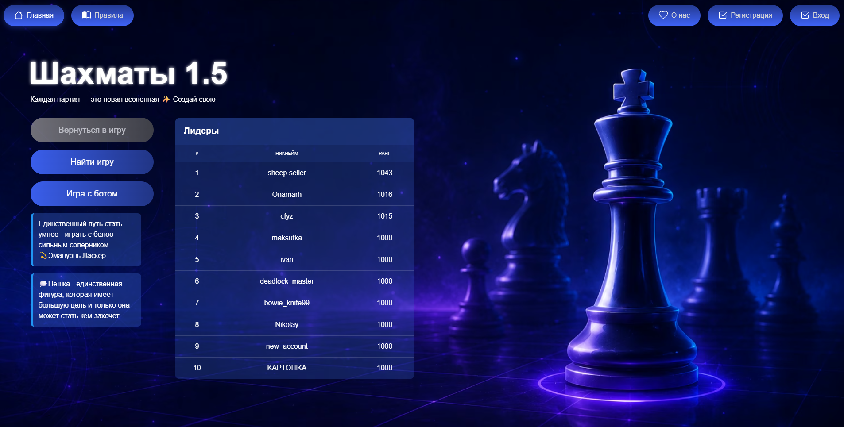
Рис. П3.1. Главная страница

- Регистрация и вход
Если у пользователя ещё нет учётной записи, необходимо перейти на страницу регистрации и заполнить форму: имя пользователя, отображаемое имя, пароль и подтверждение пароля (рис. П3.2). Если учётная запись уже есть, на странице входа достаточно ввести имя пользователя и пароль. После успешного входа пользователь возвращается на главную страницу.

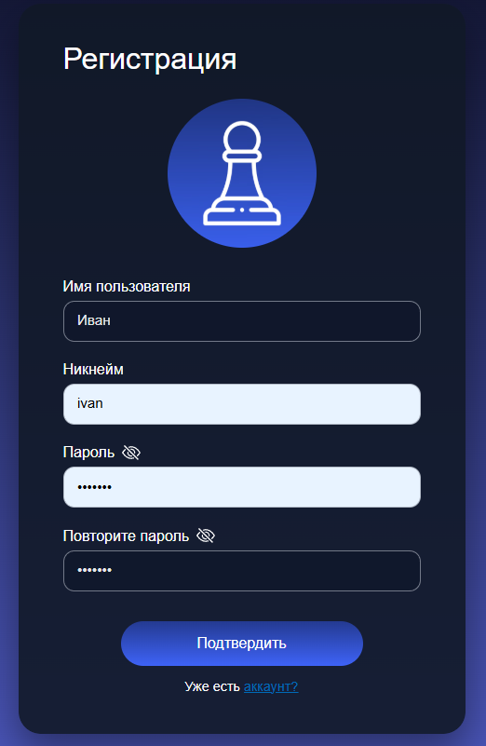
Рис. П3.2. Страница регистрации и входа

- Поиск соперника и начало партии
Для игры с другим человеком необходимо нажать кнопку «Найти игру». Приложение поставит игрока в очередь подбора и начнёт искать соперника с близким рейтингом (рис. П3.3). Как только соперник найден, автоматически начинается партия: открывается игровая страница, доска поворачивается так, чтобы фигуры игрока располагались снизу, и запускаются часы.
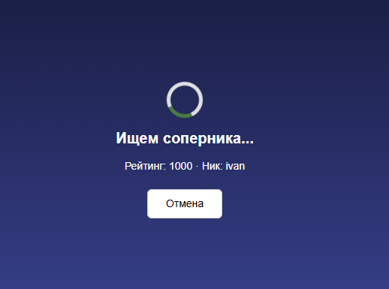
Рис. П3.3. Ожидание соперника

- Игра против бота
Чтобы сыграть против компьютера, необходимо нажать кнопку «Игра с ботом». Партия начинается мгновенно, без ожидания соперника (рис. П3.4). В партии против бота часы и рейтинг не отображаются, а её результат не влияет на рейтинг игрока.

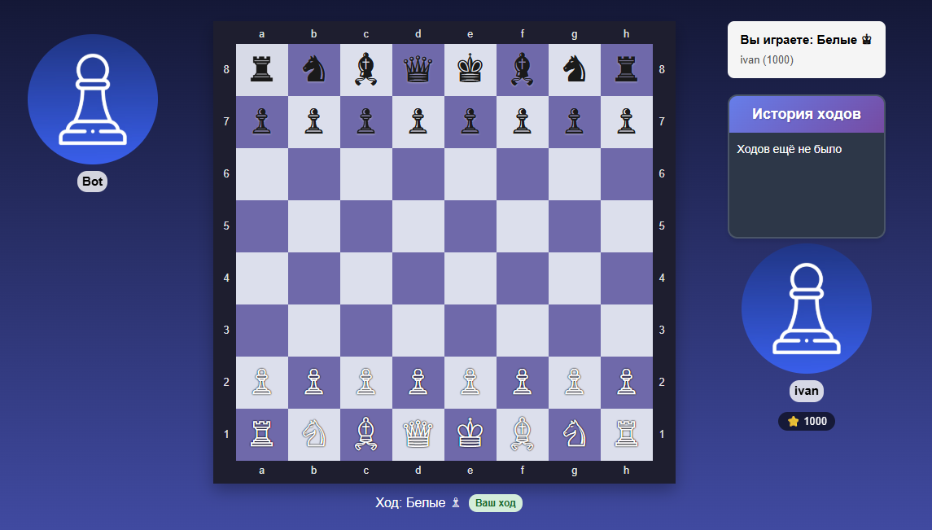
Рис. П3.4. Игра против бота

- Совершение хода
Чтобы сделать ход, необходимо нажать на свою фигуру. Выбранная клетка подсветится, а все клетки, на которые можно пойти, будут отмечены: занятые — цветной рамкой, пустые — точкой-подсказкой в центре (рис. П3.5). После этого нужно нажать на одну из отмеченных клеток — фигура переместится. Повторное нажатие на ту же фигуру снимает выделение. Последний ход соперника подсвечивается, чтобы его было легко заметить.

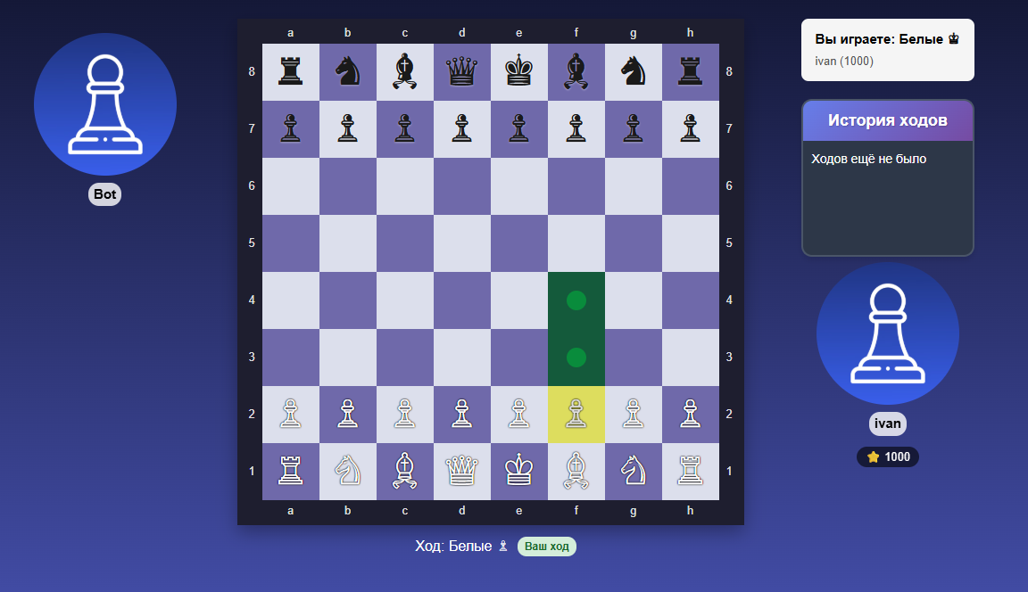
Рис. П3.5. Подсветка допустимых ходов выбранной фигуры

При превращении пешки, достигшей последней горизонтали, появляется выбор фигуры, в которую превращается пешка (ферзь, ладья, слон или конь). Рокировка и взятие на проходе выполняются автоматически при выборе соответствующего хода короля или пешки.

- Часы и контроль времени
Каждому игроку выделяется 15 минут на партию. Время идёт у того игрока, который сейчас на ходу, и отображается на его часах. Если время одной из сторон истекает, ей засчитывается поражение.
- Предложение ничьей
В партии с человеком можно предложить ничью, нажав соответствующую кнопку в боковой панели (рис. П3.6). Соперник получит уведомление и сможет принять или отклонить предложение. Если ничья принята, партия завершается вничью.

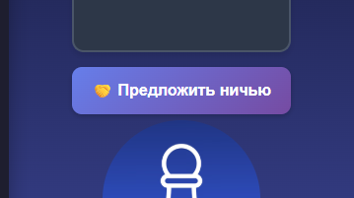
Рис. П3.6. Кнопка предложения ничьей

- Окончание партии
По завершении партии поверх доски открывается окно с результатом — «Победа», «Поражение» или «Ничья» (рис. П3.7). После закрытия этого окна можно начать новую партию или вернуться на главную страницу.

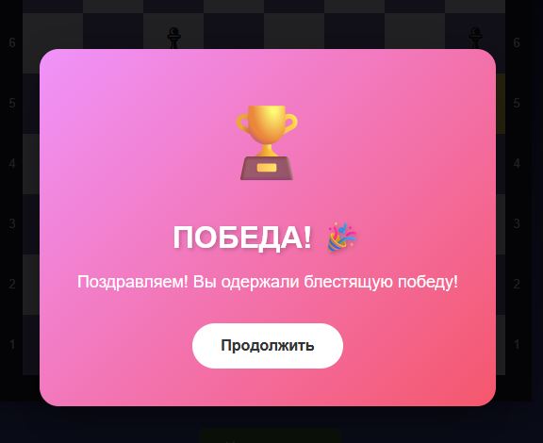
Рис. П3.7. Окно результата партии
- Повторное подключение к партии
Если во время партии связь была прервана (например, страница была перезагружена), при возвращении на главную страницу появится кнопка «Продолжить партию». Нажатие на неё возвращает игрока в незавершённую партию с восстановлением текущей позиции на доске и оставшегося времени.

- Профиль и таблица лидеров
На странице профиля отображаются аватар, отображаемое имя, никнейм, текущий рейтинг, общее количество сыгранных партий и число побед (рис. П3.8). Таблица лидеров на главной странице показывает десять игроков с наибольшим рейтингом.

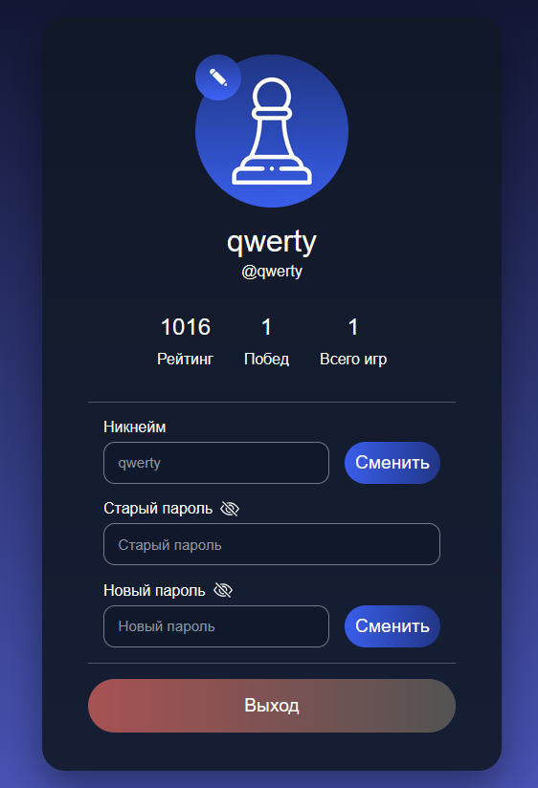
Рис. П3.8. Страница профиля игрока

